




T.C.
AMASYA VALİLİĞİ
Gökmedrese Şehit Şenay Aybüke Yalçın İlkokulu Müdürlüğü


2024-2028 GÖKMEDRESE ŞEHİT ŞENAY AYBÜKE YALÇIN İLKOKULU STRATEJİK PLANI
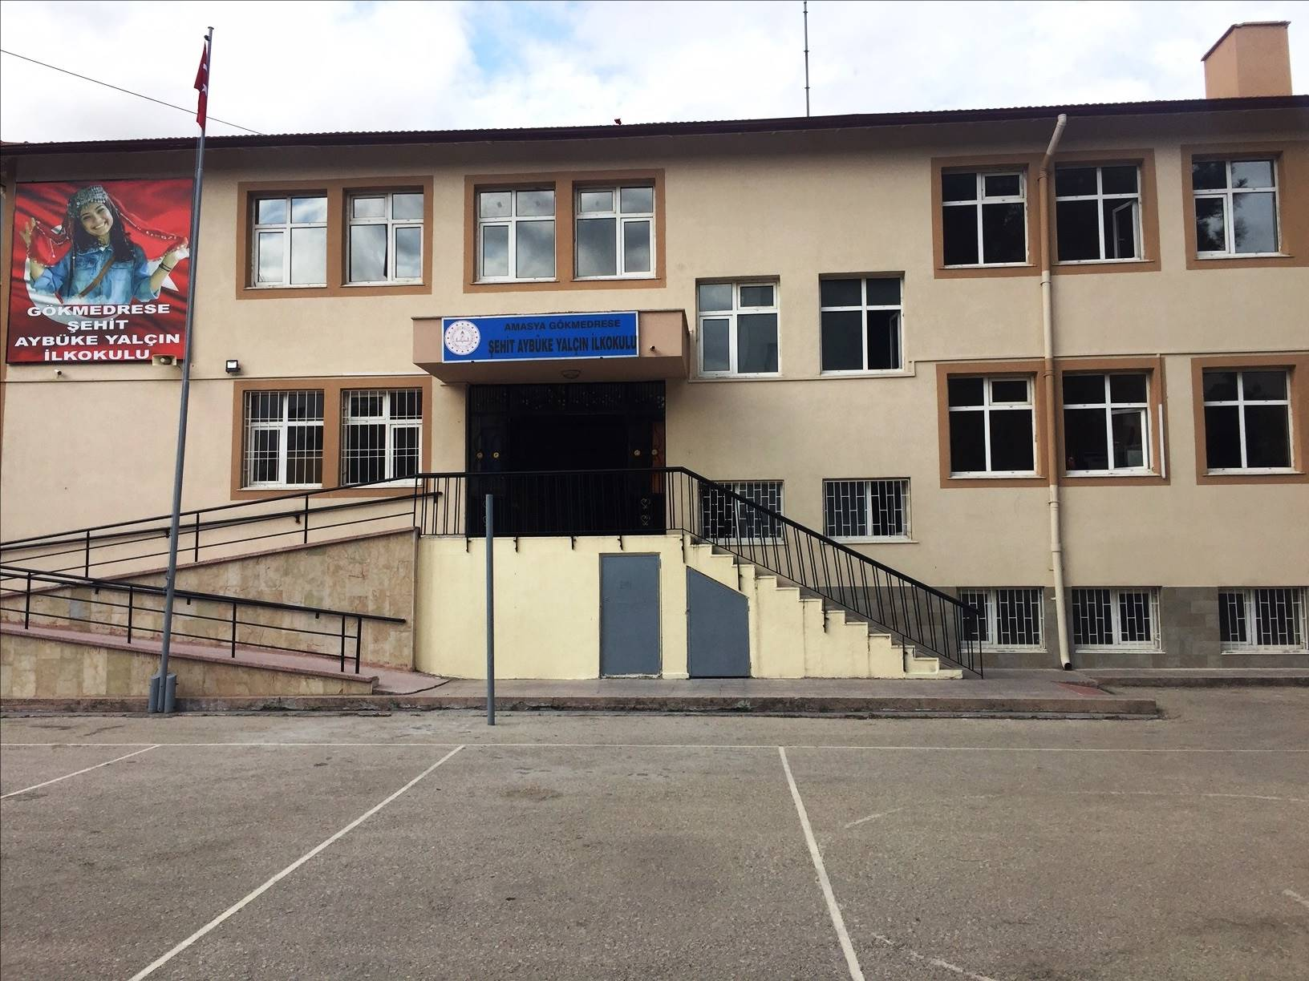
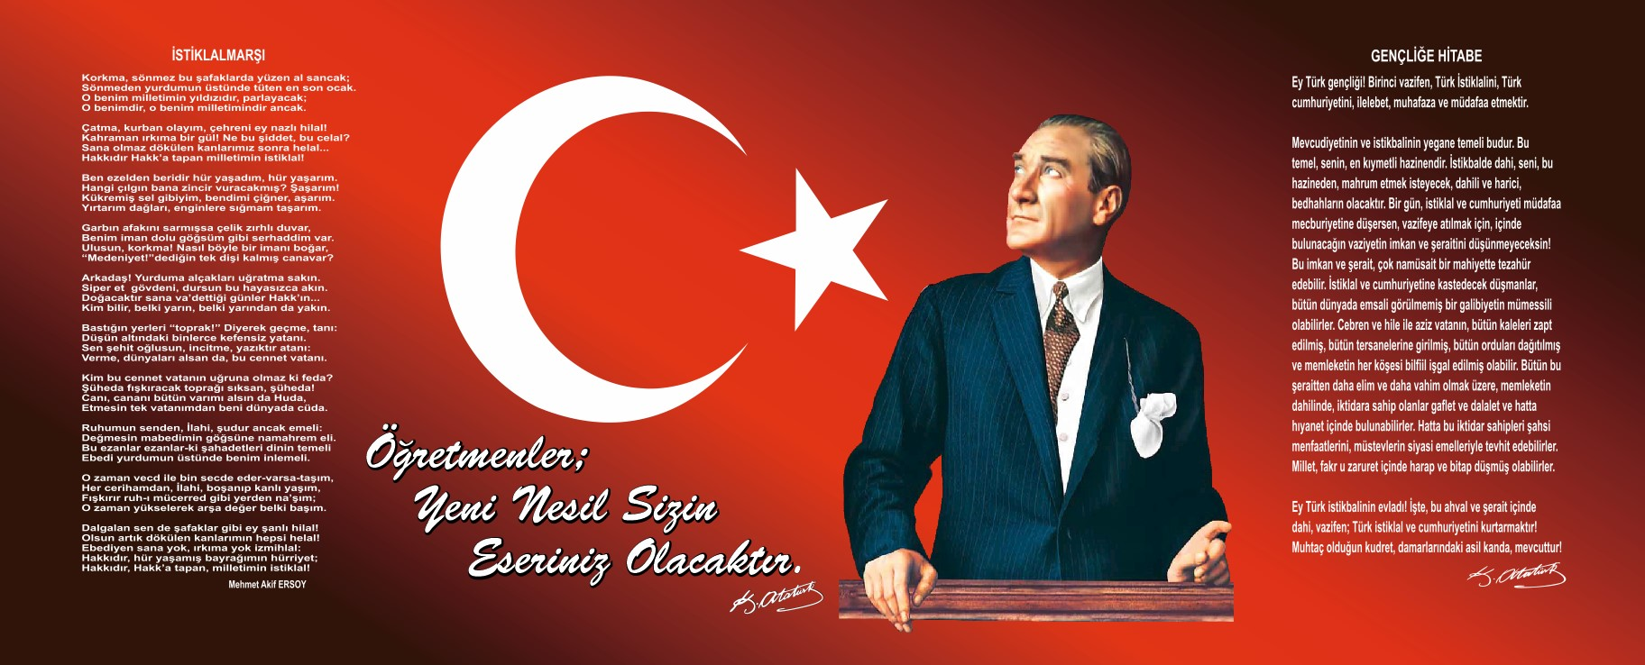

Okul/Kurum Bilgileri

İli: AMASYA |  |  |  | İlçesi: Merkez
Adres: | Adres : Adres: Hacılar Meydanı Mah. Elmalı Sk. Yavuz Selim Anaokulu Sitesi No: 1/2 İç Kapı No: 1 Merkez / Amasya |  |  | Coğrafi Konum (link)*: |  | http://amasyagokmedreseio.meb.k12.tr/tema/harita.php
Telefon Numarası: | 5058562207 |  |  | Faks Numarası: |  | -
e- Posta Adresi: | 767119@meb.k12.tr |  |  | Web sayfası adresi: |  | http://amasyagokmedreseio.meb.k12.tr
Kurum Kodu: | 767119 |  |  | Öğretim Şekli: |  | Tam Gün
Okulun Hizmete Giriş Tarihi : 15/06/2020 |  |  |  | Toplam Çalışan Sayısı |  | 27
Öğrenci Sayısı: | Kız | 173 |  | Öğretmen Sayısı | Kadın | 20
Öğrenci Sayısı: | Erkek | 177 |  | Öğretmen Sayısı | Erkek | 3
Öğrenci Sayısı: | Toplam | 350 |  | Öğretmen Sayısı | Toplam | 23
Derslik Başına Düşen Öğrenci Sayısı |  |  | :25 | Şube Başına Düşen Öğrenci Sayısı |  |  | :25
Öğretmen Başına Düşen Öğrenci Sayısı |  |  | :25 | Şube Başına 30’dan Fazla Öğrencisi Olan Şube Sayısı |  |  | :5
Öğrenci Başına Düşen Toplam Gider Miktarı* |  |  | 30 TL | Öğretmenlerin Kurumdaki Ortalama Görev Süresi |  |  | 2 yıl

Sunuş
Çok hızlı gelişen, değişen teknolojilerle bilginin değişim süreci de hızla değişmiş ve başarı için sistemli ve planlı bir çalışmayı kaçınılmaz kılmıştır. Sürekli değişen ve gelişen ortamlarda çağın gerekleri ile uyumlu bir eğitim öğretim anlayışını sistematik bir şekilde devam ettirebilmemiz, belirlediğimiz stratejileri en etkin şekilde uygulayabilmemiz ile mümkün olacaktır. Başarılı olmak da iyi bir planlama ve bu planın etkin bir şekilde uygulanmasına bağlıdır.
Kapsamlı ve özgün bir çalışmanın sonucu hazırlanan Stratejik Plan okulumuzun çağa uyumu ve gelişimi açısından tespit edilen ve ulaşılması gereken hedeflerin yönünü doğrultusunu ve tercihlerini kapsamaktadır. Katılımcı bir anlayış ile oluşturulan Stratejik Plânın, okulumuzun eğitim yapısının daha da güçlendirilmesinde bir rehber olarak kullanılması amaçlanmaktadır.
Belirlenen stratejik amaçlar doğrultusunda hedefler güncellenmiş ve okulumuzun 2024-2028 yıllarına ait stratejik plânı hazırlanmıştır.
Bu planlama; 5018 sayılı Kamu Mali Yönetimi ve Kontrol Kanunu gereği, Kamu kurumlarında stratejik planlamanın yapılması gerekliliği esasına dayanarak hazırlanmıştır.
Okulumuza ait bu planın hazırlanmasında her türlü özveriyi gösteren ve sürecin tamamlanmasına katkıda bulunan idarecilerimize, stratejik planlama ekiplerimize, İl Milli Eğitim Müdürlüğümüz Strateji Geliştirme Bölümü çalışanlarına teşekkür ediyor, bu plânın başarıyla uygulanması ile okulumuzun başarısının daha da artacağına inanıyor, tüm personelimize başarılar diliyorum.

Yavuz KALLECİ
Okul Müdürü

İÇİNDEKİLER

- GİRİŞ VE STRATEJİK PLANIN HAZIRLIK SÜRECİ
  - Strateji Geliştirme Kurulu ve Stratejik Plan Ekibi
  - Planlama Süreci
- DURUM ANALİZİ
  - Kurumsal Tarihçe
  - Uygulanmakta Olan Planın Değerlendirilmesi
  - Mevzuat Analizi
  - Üst Politika Belgelerinin Analizi
  - Faaliyet Alanları ile Ürün ve Hizmetlerin Belirlenmesi
  - Paydaş Analizi
  - Kuruluş İçi Analiz
    - Teşkilat Yapısı
    - İnsan Kaynakları
    - Teknolojik Düzey
    - Mali Kaynaklar
    - İstatistiki Veriler
  - Dış Çevre Analizi (Politik, Ekonomik, Sosyal, Teknolojik, Yasal ve Çevresel Çevre Analizi -PESTLE)
  - Güçlü ve Zayıf Yönler ile Fırsatlar ve Tehditler (GZFT) Analizi
  - Tespit ve İhtiyaçların Belirlenmesi
- GELECEĞE BAKIŞ
- 3.1.Misyon
3.2.Vizyon
3.3.Temel Değerler
- AMAÇ,HEDEF VE STRATEJİLERİN BELİRLENMESİ
  - Amaçlar
  - Hedefler
  - Performans Göstergeleri
  - Stratejilerin Belirlenmesi
  - Maliyetlendirme
- İZLEME VE DEĞERLENDİRME
- Tablo/Şekil/Grafikler/Ekler

BÖLÜM 1: GİRİŞ VE STRATEJİK PLANIN HAZIRLIK SÜRECİ

1.1 Strateji Geliştirme Kurulu ve Stratejik Plan Ekibi
Strateji Geliştirme Kurulu Bilgileri |  | Stratejik Plan Ekibi Bilgileri
Adı Soyadı | Ünvanı | Adı Soyadı | Ünvanı
Yavuz KALLECİ | Okul Müdürü | Hacı YÜKSEL | Müdür yardımcısı
Hacı YÜKSEL | Müdür Yardımcısı | Fatih KAZANCI | Öğretmen
Sündüs BURCU | Öğretmen | Necla AKKOYUNLU | Öğretmen
Başak KARAKÖSE | Okul Aile Birliği Başkanı | Hatice KARAKÖSE | Öğretmen
Sebahat Tuğçe ÖKSÜZ | Okul aile birliği yönetim kurulu üyesi | Selamet ÇOBANBAŞI | Öğretmen
 |  | Gökhan GECE | Gönüllü veli

2024-2028 dönemi stratejik plan hazırlanması süreci Üst Kurul ve Stratejik Plan Ekibinin oluşturulması ile başlamıştır. Ekip tarafından oluşturulan çalışma takvimi kapsamında ilk aşamada durum analizi çalışmaları yapılmış ve durum analizi aşamasında paydaşlarımızın plan sürecine aktif katılımını sağlamak üzere paydaş anketi, toplantı ve görüşmeler yapılmıştır.

Durum analizinin ardından geleceğe yönelim bölümüne geçilerek okulumuzun amaç, hedef, gösterge ve eylemleri belirlenmiştir. Çalışmaları yürüten ekip ve kurul bilgileri üstte belirtilmiştir. Gökmedrese Şehit Şenay Aybüke Yalçın İlkokulu Müdürlüğü olarak 2024-2028 Stratejik Planı çalışmaları kapsamında, okulumuz çalışanları ile ilgili paydaşların katılımıyla 2024 Eğitim Vizyonu, uygulanmakta olan stratejik plan, mevzuat, üst politika belgeleri incelenmiştir.2024- 2028 yıllarını kapsayacak şekilde hazırlanan Stratejik Planımız beş bölümden (Stratejik Plan Hazırlık Süreci, Durum Analizi Özeti, Geleceğe Yönelim, Maliyetlendirme ve Stratejik Plan İzleme ve Değerlendirme) oluşmaktadır.

1.2 Planlama Süreci

Paydaş Önerileri
Durum Analizi
Raporu
2024-2028 STRATEJİK PLANI
SP Toplantıları ve Koordinasyon Ekibi Çalışmaları
Üst Politika
Belgeleri
Gökmedrese Şehit Şenay Aybüke Yalçın Stratejik Planı
Şekil1: Gökmedrese Şehit Şenay Aybüke Yalçın İlkokulu Stratejik Planlama Süreci

2 DURUM ANALİZİ
Stratejik planlama sürecinin ilk adımı olan durum analizi, okulumuzun/kurumumuzun “neredeyiz?” sorusuna cevap vermektedir. Okulumuzun/kurumumuzun geleceğe yönelik amaç, hedef ve stratejiler geliştirebilmesi için öncelikle mevcut durumda hangi kaynaklara sahip olduğu yada hangi yönlerinin eksik olduğu ayrıca, okulumuzun/kurumumuzun kontrolü dışındaki olumlu ya da olumsuz gelişmelerin neler olduğu değerlendirilmiştir. Dolayısıyla bu analiz, okulumuzun/kurumumuzun kendisini ve çevresini daha iyi tanımasına yardımcı olacak ve stratejik planın sonraki aşamalarından daha sağlıklı sonuçlar elde edilmesini sağlayacaktır.
Durum analizi bölümünde, aşağıdaki hususlarla ilgili analiz ve değerlendirmeler yapılmıştır;

- Kurumsal tarihçe
- Uygulanmakta olan planın değerlendirilmesi
- Mevzuat analizi
- Üst politika belgelerinin analizi
- Faaliyet alanları ile ürün ve hizmetlerin belirlenmesi
- Paydaş analizi
- Kuruluş içi analiz
- Dış çevre analizi (Politik, ekonomik, sosyal, teknolojik, yasal ve çevresel analiz)
- Güçlü ve zayıf yönleri ile fırsatlar ve tehditler (GZFT)analizi
- Tespit ve ihtiyaçların belirlenmesi

BÖLÜM 2.1 KURUMSAL TARİHÇE
Gökmedrese Şehit Şenay Aybüke Yalçın İlkokulu, 2024-2028 Stratejik Planı hazırlanırken Stratejik Plan Hazırlama ekibi olarak bu alan da Müdürlüğümüzün Tarihsel Gelişimi, Yasal yükümlülükleri ve Mevzuat Analizi, Faaliyet alanları – ürün ve hizmetlerin ilişkilendirilmesi, paydaş analizi ve Kurum içi ve dışı analizler yapılmıştır.
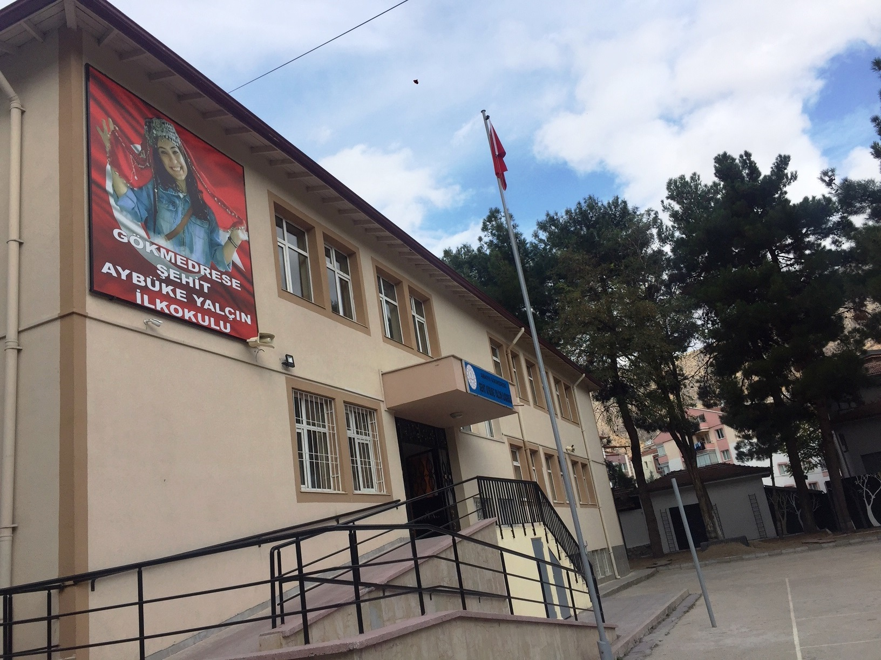
GÖKMEDRESE ŞEHİT ŞENAY AYBÜKE YALÇIN İLKOKULU
İl Merkez Hacılar Meydanı mahallesinde bulunan Gökmedrese İmam Hatip Ortaokulu'nun yeni binasına taşınmasıyla boşalan okul binası bu mahallemizin ihtiyaçları ve çevre ilkokullarımızdaki öğrenci yoğunluğunu azaltmak için ilkokula dönüştürülmesi planlanmıştır.Okulumuz 2020-2021 eğitim öğretim yılı itibariyle Gökmedrese Şehit Şenay Aybüke Yalçın İlkokulu olarak hizmet vermektedir.

Binanın toplam kapalı alan 435 M2, açık alan ise 1710M2 ‘dir. Okulumuz iki katlı, 12 derslik, 1 etkinlik alanı ve 1 tane çok amaçlı salondan oluşmaktadır.

Şu anda 1 müdür, 1 müdür yardımcısı, 6 öğretmen ve 51 öğrenci ile eğitim öğretime devam etmekteyiz. Okulumuzda normal eğitim yapılmaktadır.

Okulumuz eğitim - öğretim faaliyetlerine başladığı ilk günden bu yana çağdaş eğitim- öğretim gerekleri; uygun fiziksel mekânların temini, eğitim - öğretim araç ve gereçlerinin sağlanması, eğitim - öğretim ve yönetim süreç standartlarının belirlenmesi ve en güzel şekilde yürütülmesi konusunda örnek teşkil etme yolunda güzel adımlar atmaktadır. Okulumuz il merkezindedir.

.

2.2. Uygulanmakta Olan Stratejik Planın Değerlendirilmesi

2019-2023 Stratejik Planı; stratejik plan hazırlık süreci, durum analizi, geleceğe yönelim, maliyetlendirme ile izleme ve değerlendirme olmak üzere beş bölümden oluşturulmuştur. Bunlardan izleme ve değerlendirme faaliyetlerine temel teşkil eden stratejik amaç, stratejik hedef, performans göstergesi ve stratejilerin yer aldığı geleceğe yönelim bölümü eğitim ve öğretime erişim, eğitim ve öğretimde kalite ve kurumsal kapasite olmak üzere üç tema halinde yapılandırılmıştır.
Söz konusu üç tema altında 3 stratejik amaç, 3 stratejik hedef, 28 (alt göstergelerle birlikte) performans göstergeye yer verilmiştir. Bu oran %82,25’dir.Buna göre belirtilen alanlarda, plan hedeflerinden az oranda uzaklaşma olduğu dikkate alınarak, 2024-2028 dönemi için idarenin güçlü yönlerinden ve fırsatlardan yararlanarak ulaşılabilecek yeni performans göstergelerinin belirlenmesi kararlaştırılmıştır. Özellikle okul öncesinde olmak üzere okullaşma oranlarının artırılmasına yönelik üst politika belgelerinin desteği ile belirlenen performans göstergesi hedeflerine ulaşılabileceği öngörülmektedir.

2.3 Yasal Yükümlülükler ve Mevzuat Analizi

YASAL YÜKÜMLÜLÜK (GÖREVLER) | DAYANAK(KANUN, YÖNETMELİK, GENELGE, YÖNERGE)
Atama | 657 Sayılı Devlet Memurları Kanunu
Atama | Milli Eğitim Bakanlığına Bağlı Okul ve Kurumların Yönetici ve Öğretmenlerinin Norm  Kadrolarına İlişkin Yönetmelik
Atama | Milli Eğitim Bakanlığı Eğitim Kurumları Yöneticilerinin Atama ve Yer Değiştirmelerine İlişkin  Yönetmelik
Atama | Milli Eğitim Bakanlığı Öğretmenlerinin Atama ve Yer Değiştirme Yönetmeliği
Ödül, Disiplin | Devlet Memurları Kanunu
Ödül, Disiplin | Milli Eğitim Bakanlığı Personeline Başarı, Üstün Başarı ve Ödül Verilmesine Dair Yönerge
Ödül, Disiplin | Milli Eğitim Bakanlığı Disiplin Amirleri Yönetmeliği
Okul Yönetimi | 1739 Sayılı Milli Eğitim Temel Kanunu
Okul Yönetimi | Milli Eğitim Bakanlığı İlköğretim Kurumları Yönetmeliği
Okul Yönetimi | Milli Eğitim Bakanlığı Okul Aile Birliği Yönetmeliği
Okul Yönetimi | Milli Eğitim Bakanlığı Eğitim Bölgeleri ve Eğitim Kurulları Yönergesi
Okul Yönetimi | MEB Yönetici ve Öğretmenlerin Ders ve Ek Ders Saatlerine İlişkin Karar
Okul Yönetimi | Taşınır Mal Yönetmeliği
Eğitim-Öğretim | Anayasa
Eğitim-Öğretim | 1739 Sayılı Milli Eğitim Temel Kanunu
Eğitim-Öğretim | 222 Sayılı İlköğretim ve Eğitim Kanunu
Eğitim-Öğretim | 6287 Sayılı İlköğretim ve Eğitim Kanunu ile Bazı Kanunlarda Değişiklik Yapılmasına Dair Kanun
Eğitim-Öğretim | Milli Eğitim Bakanlığı İlköğretim Kurumları Yönetmeliği
Eğitim-Öğretim | Milli Eğitim Bakanlığı Eğitim Öğretim Çalışmalarının Planlı Yürütülmesine İlişkin Yönerge
Eğitim-Öğretim | Milli Eğitim Bakanlığı Öğrenci Yetiştirme Kursları Yönergesi
Eğitim-Öğretim | Milli Eğitim Bakanlığı Ders Kitapları ve Eğitim Araçları Yönetmeliği
Eğitim-Öğretim | Milli Eğitim Bakanlığı Öğrencilerin Ders Dışı Eğitim ve Öğretim Faaliyetleri Hakkında  Yönetmelik
Personel İşleri | Milli Eğitim Bakanlığı Personel İzin Yönergesi
Personel İşleri | Devlet Memurları Tedavi ve Cenaze Giderleri Yönetmeliği
Personel İşleri | Kamu Kurum ve Kuruluşlarında Çalışan Personelin Kılık Kıyafet Yönetmeliği
 |  | Memurların Hastalık Raporlarını Verecek Hekim ve Sağlık Kurulları Hakkındaki Yönetmelik
 |  | Milli Eğitim Bakanlığı Personeli Görevde Yükseltme ve Unvan Değişikliği Yönetmeliği
 |  | Öğretmenlik Kariyer Basamaklarında Yükseltme Yönetmeliği
Mühür, Yazışma, Arşiv |  | Resmi Mühür Yönetmeliği
 |  | Resmi Yazışmalarda Uygulanacak Usul ve Esaslar Hakkındaki Yönetmelik
 |  | Milli Eğitim Bakanlığı Evrak Yönergesi
 |  | Milli Eğitim Bakanlığı Arşiv Hizmetleri Yönetmeliği
Rehberlik ve Sosyal Etkinlikler |  | Milli Eğitim Bakanlığı Rehberlik ve Psikolojik Danışma Hizmetleri Yönet.
 |  | Okul Spor Kulüpleri Yönetmeliği
 |  | Milli Eğitim Bakanlığı İlköğretim ve Ortaöğretim Sosyal Etkinlikler Yönetmeliği
Öğrenci İşleri |  | Milli Eğitim Bakanlığı İlköğretim Kurumları Yönetmeliği
 |  | Milli Eğitim Bakanlığı Demokrasi Eğitimi ve Okul Meclisleri Yönergesi
 |  | Okul Servis Araçları Hizmet Yönetmeliği
İsim ve Tanıtım |  | Milli Eğitim Bakanlığı Kurum Tanıtım Yönetmeliği
 |  | Milli Eğitim Bakanlığına Bağlı Kurumlara Ait Açma, Kapatma ve Ad Verme Yönetmeliği
Sivil Savunma |  | Sabotajlara Karşı Koruma Yönetmeliği
 |  | Binaların Yangından Korunması Hakkındaki Yönetmelik
 |  | Daire ve Müesseseler İçin Sivil Savunma İşleri Kılavuzu

2.4 Üst Politika Belgeleri Analizi
Millî Eğitim Bakanlığı 2024-2028 Stratejik Planı,  İl Millî Eğitim Müdürlüğü 2024-2028 Stratejik Planı,  Amasya Üniversitesi 2024-2028 Stratejik Planı  Milli Eğitim Şura Kararları  Milli Eğitim Kalite Çerçevesi | DOKAP Eylem Planı  OKA Eylem Planı  Karayolu Trafik Güvenliği Strateji Belgesi  Diğer Kamu Kurum ve Kuruluşlarının Stratejik Planları  Ulusal Deprem Stratejisi ve Eylem Planı  Ulusal Genç İstihdam Stratejisi ve Eylem Planı  Ulusal Enerji Verimliliği Eylem Planı  Ulusal Yapay Zekâ Stratejisi  2023-2028 Türkiye Çocuk Hakları Strateji Belgesi ve Eylem Planı  Su Verimliliği Strateji Belgesi ve Eylem Planı  Öğretmen Strateji Belgesi

2.5 Faaliyet Alanları ile Ürün Ve Hizmetlerin Belirlenmesi

FAALİYET ALANI: EĞİTİM | FAALİYET ALANI: YÖNETİM İŞLERİ
1- Rehberlik Hizmetleri  Veli Öğrenci Öğretmen | 1 -Öğrenci işleri hizmeti  Kayıt- Nakil işleri Devam-devamsızlık  Sınıf geçme-Diploma İşlemleri Mezunlar  Burs hizmetleri  Bir Üst Öğrenime Geçiş-Tercih İşlemleri  Öğrenci başarısının değerlendirilmesi  Ders Programları-Ders Dağıtım İşleri  Öğrencilere yönelik her türlü belgenin düzenlenmesi  Öğrenci sağlığı ve güvenliği  Öğrenci davranışlarının değerlendirilmesi  Öğrenci disiplin işlemleri
  3- Spor Etkinlikleri  Futbol Atletizm Voleybol Basketbol vb...  . (okuldaki faaliyetler yazılacak) | 3- Büro İşleri hizmeti  Ayniyat, Demirbaş, Vb. İşlemleri Satın Alma İşlemleri  Muayene ve Teslim Alma İşlemleri Resmi yazışma işlemleri  Arşiv hizmetleri Halkla ilişkiler Planlama Koordinasyon  Stratejik planın uygulanması Donanım ve Teknoloji Disiplin ve Sicil İşlemleri Denetim  Okul Gelişimine Ait Görev ve Hizmetler Tif-Tefbis işlemleri
  FAALİYET ALANI: ÖĞRETİM | FAALİYET ALANI: VELİ EĞİTİMİ
  1 Müfredatın işlenmesi  Derslik sistemi ile her türlü dersin yaparak yaşayarak öğretimi Laboratuarların etkin kullanımı  Kütüphanenin etkin kullanımı  Bilgi teknoloji donanımlarının sınıflarda yaygınlaştırılarak etkin kullanımını sağlamak  Dyned sisteminin Yaygınlaştırılması  Yetiştirme Kurslarının açılması ve değerlendirilmesi | Halk Eğitim Müdürlüğü ile işbirliği yapılarak Eğitici Kurslar Düzenlenmesi  Veli rehberlik faaliyetleri(Seminerler) Velilere yönelik sosyal faaliyetler ( )
  2 Kurslar Yetiştime Hazırlama  Etüt | FAALİYET ALANI:  Kurslara katılımın sağlanması  Kurs sürecinin ve sonucunun değerlendirilmesi
  3 Proje çalışmaları  AB Projeleri Sosyal Projeler Fen Projeleri  Okul özgün proje çalışmaları  Mahalli ve ulusal projelere etkin katılım sağlamak | Farklı proje ve etkinliklerle okul ortamının geliştirilmesi( )
2- Sosyal-Kültürel Etkinlikler  Çeşitli Sosyal Etkinlikler ( ) Çeşitli Kültürel Etkinlikler ( )  Öğrenci Gezileri  Öğretmenler Sosyal Etkinlikleri  Bayramlar-Belirli Gün ve Haftalarla İlgili törenler | 2- Öğretmen özlük işleri hizmeti Personel Terfi-İzin-Ücret-Maaş İşlemleri Hizmet Birleştirme işlemleri  Personel işleri  Doğum- ölüm vb. yardım evrakları düzenlenmesi HİTAP işlemleri

Ürün-Hizmet Listesi
Öğrenci kayıt, kabul ve devam işleri | Eğitim hizmetleri
Öğrenci başarısının değerlendirilmesi | Öğretim hizmetleri
Sınav işleri | Toplum hizmetleri
Sınıf geçme işleri | Kulüp çalışmaları
Öğrenim belgesi düzenleme işleri | Öğrenim Belgesi
Personel işleri | Sosyal, kültürel ve sportif etkinlikler
Öğrenci davranışlarının değerlendirilmesi | Burs hizmetleri
Öğrenci sağlığı ve güvenliği | Bilimsel araştırmalar
Okul çevre ilişkileri | Yaygın eğitim
Rehberlik | Mezunlar (Öğrenci)

Okulumuzda öğrencilerimizin kayıt, nakil, devam-devamsızlık, not, öğrenim belgesi düzenleme işlemleri e-okul yönetim bilgi sistemi üzerinden yapılmaktadır.
Öğretmenlerimizin özlük, derece-kademe, terfi, hizmet içi eğitim, maaş ve ek ders işlemleri mebbis ve kbs sistemleri üzerinden yapılmaktadır. Okulumuzun mali işlemleri ilgili yönetmeliklere uygun olarak yapılmaktadır.

Okulumuzun rehberlik anlayışı sadece öğrenci odaklı değildir. Sınıf öğretmenlerimiz öğrenci ve velilere yönelik seminerler düzenlemekte, çeşitli anket ve envanterler uygulamaktadır. Düzenli olarak veli görüşmeleri yapılmaktadır. Okulumuzda davranış problemi gözlemlenen sınıf ve öğrenciler güdülenerek olumlu davranış kazanmalarını sağlamak amaçlanmaktadır.

2.6 Paydaş Analizi
PAYDAŞ ANALİZİ ÇALIŞMA SÜRECİ
Gökmedrese Şehit Şenay Aybüke Yalçın İlkokulu Stratejik Planlama Ekibi olarak planımızın hazırlanması aşamasında katılımcı bir yapı oluşturmak için ilgili tarafların görüşlerinin alınması ve plana dâhil edilmesi gerekli görülmüş ve bu amaçla paydaş analizi çalışması yapılmıştır. Ekibimiz tarafından iç ve dış paydaşlar belirlenmiş, bunların önceliklerinin tespiti yapılmıştır.
Paydaş görüş ve beklentileri SWOT (GZFT)Analizi Formu, Çalışan Memnuniyeti Anketi, Öğrenci Memnuniyeti Anketi, Veli Anketi Formu kullanılmaktadır. Aynı zamanda öğretmenler kurulu toplantıları, Zümre toplantıları gibi toplantılarla görüş ve beklentiler tutanakla tespit edilmekte Okulumuz bünyesinde değerlendirilmektedir.
Milli Eğitim Bakanlığı, Kaymakamlık, İlçe Milli Eğitim Müdürlükleri, Okullar, Yöneticiler, Öğretmenler, Özel Öğretim Kurumları, Öğrenciler, Okul aile birlikleri, Memur ve Hizmetli, Belediye, İl Sağlık Müdürlüğü, Meslek odaları, Sendikalar, Vakıflar, Muhtarlıklar, Tarım İlçe Müdürlüğü, Sivil Savunma İl Müdürlüğü, Türk Telekom İlçe Müdürlüğü, Medya… vb.

TABLO 1: GÖKMEDRESE ŞEHİT ŞENAY AYBÜKE YALÇIN İLKOKULU PAYDAŞ ANALİZİ

PAYDAŞ ANALİZİ
PAYDAŞIN ADI | PAYDAŞ TÜRÜ | NEDEN PAYDAŞ | HEDEF KİTLE / YARARLANICI | TEMEL ORTAK | STRATEJİK ORTAK | ÇALIŞAN | TEDARİKÇİ | Önem derecesi
- Ö nemli
- Önemli
Milli Eğitim Bakanlığı | Dış Paydaş | MEB politika üretir, genel bütçe merkezden gelir, Hesap verilen mercidir. |  | √ |  |  | √ | 1
Valilik ve Kaymakamlık | Dış Paydaş | Kurumumuzun üstü konumunda olup, hesap verilecek mercidir. |  | √ |  |  |  | 1
İl Milli Eğitim Müdürlüğü | Dış Paydaş | Müdürlüğüne bağlı okul ve kurumları belli bir plan dâhilinde yönetmek ve denetlemek, inceleme ve soruşturma işlerini yürütmek. | √ | √ |  |  |  | 1
Okullar | Dış Paydaş | İlk ve Ortaokullar tedarikçi konumundadır. Ortaöğretimler stratejik ortağımızdır. | √ | √ | √ |  | √ | 1
Yönetici ve Öğretmenler | İç Paydaş | Hizmet veren personeldir. | √ | √ | √ | √ |  | 1
Özel Öğretim Kurumları | Dış Paydaş | Eğitim öğretim hizmetlerinde tamamlayıcı unsurdur. | √ |  | √ |  |  | 2
Öğrenciler | İç Paydaş | Hizmetin sunulduğu paydaşlardır. İç ve dış paydaş kabul edilebileceği gibi iç paydaş görülmesi daha uygundur. | √ | √ | √ |  |  | 1
Okul Aile Birlikleri | İç Paydaş | Okulun eğitim öğretim ortamları ve imkânlarının zenginleştirilmesi için çalışır. |  | √ | √ | √ | √ | 1
Memur ve Hizmetliler | İç Paydaş | Görevli personeldir. |  | √ | √ | √ |  | 1

Belediye | Dış Paydaş | Çevre düzenlemesi altyapıyı hazırlar. | √ |  | √ |  | √ | 2
Toplum Sağlığı Merkezleri | Dış Paydaş | Sağlık taramaları yapar ve koruyucu sağlık önlemleri alır. |  | √ |  |  |  | 2
Meslek odaları | Dış  Paydaş | Yaygın ve mesleki eğitim hizmetlerini yapar. |  |  | √ |  |  | 2
Sendikalar | Dış Paydaş | Personel örgütlenmesi yapar. |  |  | √ | √ |  | 2
Vakıflar | Dış Paydaş | Okul öncesi ve yaygın eğitim çalışmalarında destek sunar. |  |  | √ |  |  | 2
Muhtarlıklar | Dış Paydaş | Halk ile iletişimi gerçekleştirir. | √ |  | √ |  | √ | 2
Tarım İl Müdürlüğü | Dış Paydaş | Yaygın eğitime yönelik çalışmalar yapar. | √ |  | √ |  |  | 2
Sivil Savunma İl Müdürlüğü | Dış Paydaş | Sivil savunma hizmetleri yürütür. |  |  | √ |  |  | 2
Türk Telekom İl Müdürlüğü | Dış Paydaş | Haberleşme ve iletişim eksikliklerini giderir. |  |  | √ |  | √ | 2
Medya | Dış Paydaş | Yazılı, sözlü ve görsel yayın yapar. | √ |  | √ |  |  | 2

TABLO 2: GÖKMEDRESE ŞEHİT ŞENAY AYBÜKE YALÇIN İLKOKULU PAYDAŞ LİSTESİ
PAYDAŞ LİSTESİ
 | Kurum İçi-Dışı |  | Paydaş Türü
Paydaşlar | İç Paydaş | Dış Paydaş | Lider | Çalışanlar | Hedef Kitle | Temel Ortak | Stratejik Ortak | Tedarikçi
Yöneticilerimiz | √ |  | √ | √
Öğretmen | √ |  | √ | √
Öğrenci | √ |  |  |  | √
Veli | √ |  |  |  | √ |  | 0 | 0
Okul Aile Birliği | √ |  |  |  | √ | √ | √
Memur ve Hizmetliler | √ |  |  | √
Resmi Okullarımız / Kurumlarımız |  | √ |  |  |  | √
Özel - Okullarımız / Kurumlarımız |  | √ |  |  |  | √
Amasya Valiliği |  | √ |  |  |  | √
Belediye Başkanlığı |  | √ |  |  |  |  | √
Amasya Adliyesi |  | √ |  |  |  |  | √
İl Emniyet Müdürlüğü |  | √ |  |  |  |  | 0
İl Milli Eğitim Müdürlüğü |  | √ |  |  |  | √
Mal Müdürlüğü |  | √ |  |  |  |  | √
Amasya Üniversitesi |  | √ |  |  | 0 |  | √ | 0
Aile Politikalar Md.lüğü |  | √ |  |  | 0 |  | √ | 0
Ulusal Ajans |  | √ |  |  |  |  | √ | √
Medya |  | √ |  |  |  |  | 0
Eğitim Sendikaları |  | √ |  |  |  |  | 0
Çevre Şehircilik İl Müdürlüğü |  | √ |  |  |  |  | 0
İl Sağlık Müdürlüğü |  | √ |  |  |  |  | 0 | 0
Tarım İl Müdürlüğü |  | √ |  |  |  |  | 0 | 0
İl Kültür ve Turizm Müdürlüğü |  | √ |  |  |  |  | √
Tarım ve Orman İl Müdürlüğü |  | √ |  |  |  |  | 0

Sivil Toplum Kuruluşları (Vakıf - Dernek) |  | √ |  |  |  |  |  | 0 | 0
Kantin İşleticileri |  | √ |  |  |  |  |  | √ | √
Servis İşleticileri |  | √ |  |  |  |  |  | √ | √
Özel Sektör |  | √ |  |  |  | 0 |  | 0 | 0
O: Bazı Paydaşlar, bir kısmı ile ilişki vardır.
V: Paydaşların tamamı

Önceliklendirilen paydaşlar bu aşamada kapsamlı olarak değerlendirilir. Paydaşlar değerlendirilirken cevap aranabilecek sorular şunlardır:
- Paydaş, Okulun hangi faaliyeti/hizmeti ile ilgilidir?
- Paydaşın Okulun beklentileri nelerdir?
- Paydaş, Okulun faaliyetlerini/hizmetlerini ne şekilde etkilemektedir?(olumlu-olumsuz)
- Paydaşın Okulun etkileme gücü nedir?
- Paydaş, Okulun faaliyetlerinden/hizmetlerinden ne şekilde etkilenmektedir? (olumlu-olumsuz)
Paydaş analizi kapsamında, Okulun sunduğu ürün/hizmetlerle bunlardan yararlananlar ilişkilendirilir. Böylece, hangi ürün/hizmetlerden kimlerin yararlandığı açık bir biçimde ortaya konulur.Ürün/Hizmet Tablosu, yararlanıcıların ilgili olduğu ürün/hizmetleri bir arada görebilmek ve her bir ürün/hizmetin hangi yararlanıcıları ilgilendirdiğini görselleştirebilmek için faydalı bir araçtır.

TABLO 3 : GÖKMEDRESE ŞEHİT ŞENAY AYBÜKE YALÇIN İLKOKULU YARARLANICI ÜRÜN TABLOSU

Ürün/Hizmet  Yararlanıcı/Müşteri | Personel işleri | Rehberlik ve Yönlendirme | Öğrenci başarısının değerlendirilmesi | Öğrenci kayıt, kabul ve devam işleri | Öğrencilere Ücretsiz Ders Kitabı Dağıtımı | Sınav işleri | Sınıf geçme işleri | Öğrenim belgesi | Sportif Faaliyetler | Sosyal ve Kültürel Faaliyetler | Öğrenci davranışlarının değerlendirilmesi | Öğrenci sağlığı ve güvenliği | Mezunlar (Öğrenci) | Öğrenci Servisleri | Eğitim-Öğretimi ve Yönetimi Geliştirme Çalışmaları | Fiziki Nitelik Geliştirme | Staj işleri | Okul çevre ilişkileri
Milli Eğitim Bakanlığı | √ | √ | √ | √ | √ | √ |  |  |  |  |  |  |  |  | √ | √ | √
Amasya Valiliği | √ |  |  |  |  |  |  |  |  |  |  |  |  |  | √ | √ |  | √
İl Milli Eğitim Müdürlüğü | √ | √ |  | √ | √ | √ |  |  | √ | √ |  | √ |  |  | √ | √ | √
Okullar /Kurumlar |  | √ |  |  |  |  |  |  | √ | √ |  |  |  |  | √ | √ | √ | √
Özel Öğretim Kurumları |  | √ | √ |  |  | √ |  |  | √ | √
Yöneticilerimiz | √ | √ | √ | √ | √ | √ | √ | √ | √ | √ | √ | √ | √ | √ | √ | √ |  | √
Öğretmenler | √ | √ | √ |  | √ | √ | √ |  | √ | √ | √ | √ | √ | √ | √ |  |  | √
Öğrenciler |  | √ |  |  | √ | √ |  |  | √ | √ |  | √ | √ | √ |  |  |  | √
Okul aile birlikleri |  |  |  |  |  |  |  |  |  |  |  |  |  |  |  | √ |  | √
Memur ve Hizmetli | √ |  |  |  |  |  |  |  |  |  |  |  |  |  |  | √ |  | √
Belediye |  |  |  |  |  |  |  |  | √ | √ |  |  |  |  |  | √ |  | √
İl Sağlık Müdürlüğü |  |  |  |  |  |  |  |  |  |  |  | √
Meslek odaları |  | √ |  |  |  |  |  |  |  |  |  |  | √
Eğitim Sendikaları | √ |  |  |  |  |  |  |  |  |  |  |  |  |  | √ |  |  | √
Vakıflar |  |  |  |  |  |  |  |  |  |  |  |  |  |  |  | √ |  | √
Muhtarlıklar |  |  |  |  |  |  |  |  |  |  |  |  |  |  |  | √ |  | √
Tarım İl Müdürlüğü |  |  |  |  |  |  |  |  |  |  |  | √ |  |  |  |  |  | √
Sivil Savunma İl Müdürlüğü |  |  |  |  |  |  |  |  |  |  |  | √ |  |  |  | √
Medya |  | √ |  |  |  |  |  |  |  |  |  |  |  |  | √ | √ |  | √

TABLO 4: GÖKMEDRESE ŞEHİT ŞENAY AYBÜKE YALÇIN İLKOKULU PAYDAŞ ÖNEM MATRİSİ

PAYDAŞ ÖNEM ETKİ MATRİSİ
PAYDAŞIN ADI | Önem |  | Etki
PAYDAŞIN ADI | Önemli | Önemsiz | Güçlü | Zayıf
Milli Eğitim Bakanlığı | √ |  | Birlikte çalış
Valilik | √ |  | Birlikte çalış
İl Milli Eğitim Müdürlüğü | √ |  | Birlikte çalış
Okullar |  | √ |  | İzle
Yöneticiler | √ |  | Çalışmalara dâhil et
Öğretmenler | √ |  | Çalışmalara dâhil et
Öğrenciler | √ |  | Çalışmalara dâhil et
Özel Öğretim Kurumları |  | √ |  | İzle
Okul Aile Birlikleri | √ |  | Çalışmalara dâhil et
Memur ve Hizmetliler | √ |  | Çalışmalara dâhil et
Belediye |  | √ | Bilgilendir
İl Sağlık Müdürlüğü |  | √ |  | İzle
Meslek odaları |  | √ | Bilgilendir
Sendikalar |  | √ |  | İzle
Vakıflar |  | √ |  | İzle
Muhtarlıklar |  | √ |  | İzle
Tarım İl Müdürlüğü |  | √ |  | İzle
Sivil Savunma İl Müdürlüğü |  | √ |  | İzle

Kurumumuzun temel paydaşları öğrenci, veli ve öğretmen olmakla birlikte eğitimin dışsal etkisi nedeniyle okul çevresinde etkileşim içinde olunan geniş bir paydaş kitlesi bulunmaktadır. Paydaşlarımızın görüşleri anket, toplantı, dilek ve istek kutuları, elektronik ortamda iletilen önerilerde dâhil olmak üzere çeşitli yöntemlerle sürekli olarak alınmaktadır.
Paydaş anketlerine ilişkin ortaya çıkan temel sonuçlara altta yer verilmiştir:
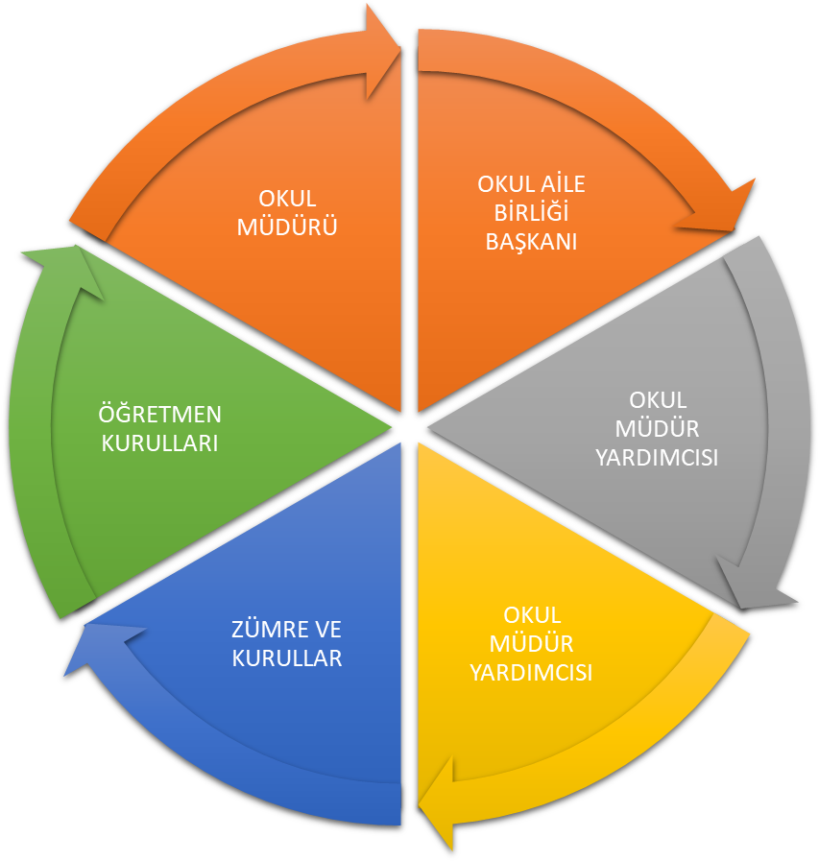

Öğrenci Memnuniyet Anketi Sonuçları:

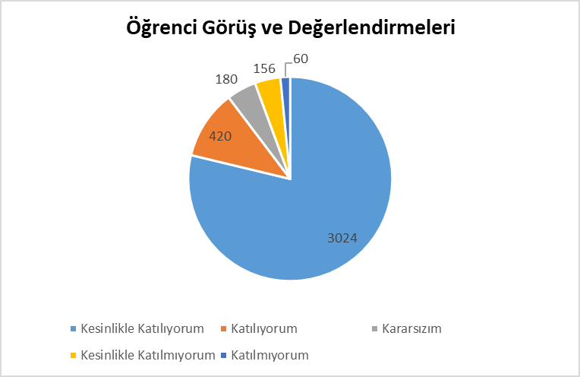

Gökmedrese Şehit Şenay Aybüke Yalçın İlkokulu’nda 320 öğrenci üzerinden; 12 maddelik anket düzenlenmiştir. Anket tam puanı 3840 olup bunun üzerinden 3024 puan Kesinlikle Katılıyorum, 420 puan Katılıyorum, 180 puan Karasızım,156 puan Kesinlikle Katılmıyorum,60 puan Katılmıyorum sonucu çıkmıştır.

Öğretmen Memnuniyet Anketi Sonuçları:

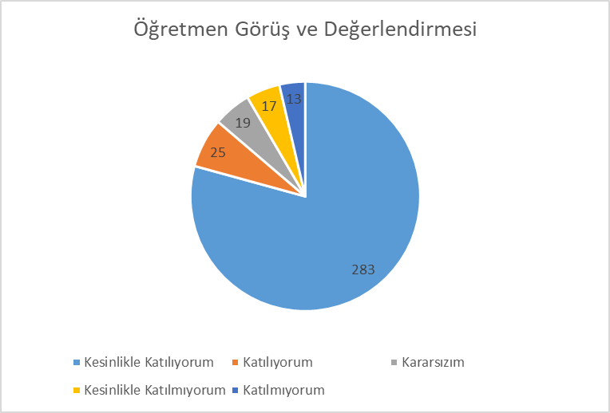

Gökmedrese Şehit Şenay Aybüke Yalçın İlkokulu’nda 19 öğretmen ve 2 idareci olmak üzere 21 öğretmen üzerinden; 17 maddelik anket düzenlenmiştir. Anket tam puanı 357 olup bunun üzerinden 283 puan Kesinlikle Katılıyorum,25 puan Katılıyorum,19 puan Kararsızım, 17 puan Kesinlikle Katılmıyorum,13 puan Katılmıyorum sonucu çıkmıştır.

Veli Memnuniyet Anketi Sonuçları:

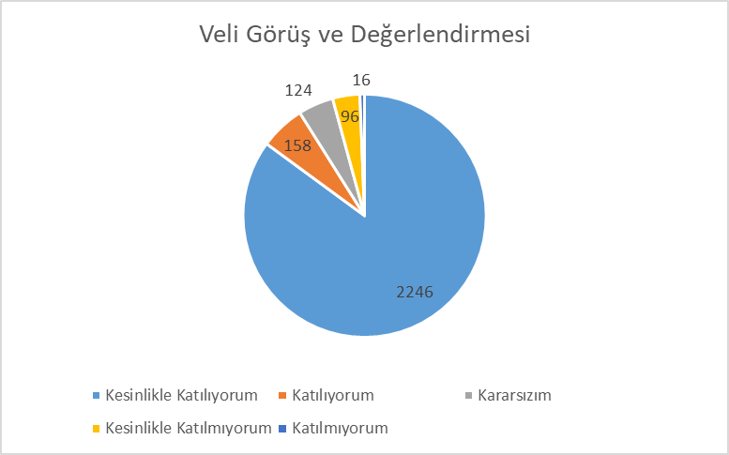

Gökmedrese Şehit Şenay Aybüke Yalçın İlkokulu’nda katılan 120 veli üzerinden; 22 maddelik anket düzenlenmiştir. Anket tam puanı 2640 olup bunun üzerinden 2246 puan Kesinlikle Katılıyorum,158 puan Katılıyorum, 124 puan Karasızım, 96 puan Kesinlikle Katılmıyorum, 16 puan Katılmıyorum sonucu çıkmıştır.

KURULUŞ İÇİ ANALİZ

Kurum Kültürü Analizi
Müdürlüğümüzde kurum kültürünün oluşturulması için iş ve işlemlerde birim içi ve birimler arası koordinasyon sağlanmaktadır. Birimlerde görevlendirilen personel, katıldığı hizmet içi eğitimlere, ilgi ve yeteneklerine göre belirlenmektedir. Yönetim ,personel ,çalışan arasında yatay iletişim mevcuttur. Her çalışanın fikirlerini rahatlıkla ifade edebileceği şekilde koordinasyon mekanizması oluşturulmuştur. Yönetici ve personelimizin mesleki yetkinliklerinin geliştirilmesi için hizmet içi eğitim faaliyetlerine katılımları teşvik edilmektedir. Stratejik Yönetim Sürecinde karar alma mekanizması işletilirken iç ve dış paydaşların görüşleri dikkate alınmaktadır. Müdürlüğümüz çalışmalarına etki düzeyleri ve önemleri değerlendirilerek beklenti ve öneriler, karar alma mekanizmasına dâhil edilmektedir. Çalışmalar kurgulanırken dönemsel, çevresel, sosyolojik ve benzeri değişkenler dikkate alınmakta, sorunların çözümü ve ihtiyaçların giderilmesi amacıyla yapılan çalışmalarda bu değişkenler değerlendirilmektedir.
Stratejik plan hazırlanması çalışmaları kapsamında yapılan tüm faaliyetler İl Milli Eğitim Müdürümüzün bilgileri ve tensipleri dâhilinde yürütülmektedir.
2024-2028 Stratejik Plan hazırlık çalışmaları kapsamında analiz çalışmalarında elde edilen bulgu, sonuç, öneri ve değerlendirmeler aşağıda sunulmuştur.
Çalışma sonuçlarına göre geliştirmeye açık alanlar öncelik sırasına göre aşağıda sıralanmıştır;
1- Kurumlarla iş birliğini artırma
- Okul binası, bahçe, spor salonu vb. imkânlarının çoğaltılması
- Kurumumuzun çevre düzenlemesini güzelleştirmek
- Kurumumuz sosyal imkânlarını artırmak
Gerçekleştirilen analizlere göre kurumun güçlü olduğu alanlar öncelik sırasına göre:
- Kurumumuz erişebilirdir
- Kurumumuz çözüm odaklıdır.
- Kurumumuz insan haklarına önem verir.
- Kurumumuz bireysel farklılıklara saygı gösterir.
- Kurumumuzun çalışmaları hizmet odaklıdır.
- Kurumumuz etik değerlere sahiptir.
- Kurumumuz teknolojik imkânlar sunar.
- Kurumumuz güvenlidir.
- Kurumumuz yenilikçidir.
- Kurumumuz şeffaftır.
- Kurumumuz adildir.
- Kurumumuz temizlik faaliyetlerine önem verir.

2.7.1 Teşkilat Yapısı
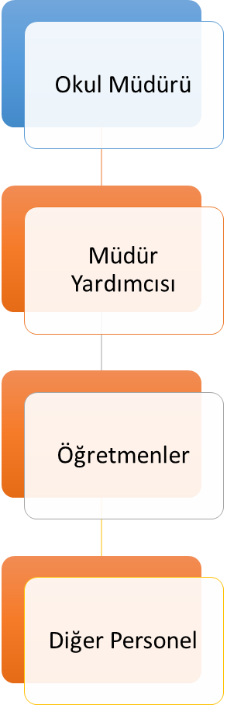
Gökmedese Şehit Şenay Aybüke Yalçın İlkokulu Müdürlüğü 27.06.2019 tarih ve 30814 sayılı Resmi Gazetede yayınlanan Milli Eğitim Bakanlığına bağlı Eğitim Kurumları Yönetici ve Öğretmenlerinin norm kadrolarına ilişkin yönetmelik doğrultusunda oluşturulmuştur.
Gökmedrese Şehit Şenay Aybüke Yalçın İlkokulu Teşkilat Şeması


Okul Gelişim Yönetim Ekibi
Okul-Aile Birliği
Komisyonlar: Satın Alma Komisyonu Muayene ve Teslim Alma Komisyonu Eser İnceleme Komisyonu Demirbaş Sayımı Komisyonu
Kurullar: Öğretmenler Kurulu Şube Öğretmenler Kurulu
Rehberlik ve Psikolojik Danışma Hizmetleri Komisyonu
Öğrenci Davranışlarını Değerlendirme Kurulu
Rehber Öğretmen
Sınıf Öğretmenleri
Zümre Öğretmenleri
Öğrenci Kulüpleri
Yardımcı Hizmetler
Büro Hizmetleri
Müdür Yardımcıları
Okul Müdürü

TABLO 6: GÖKMEDRESE ŞEHİT ŞENAY AYBÜKE YALÇIN İLKOKULU OKULDA OLUŞTURULAN BİRİMLER

Görevler | Görevle İlgili bölüm, birim, kurul/komisyon | Görevle İlgili işbirliği(paydaşlar) | Hedef Kitle
Okul ve aile iş birliğini sağlamak, okula maddi kaynak  oluşturmak | Okul Aile Birliği | Okul yönetimi, öğretmen ve  diğer çalışanlar | Öğrenci
Eğitim-öğretimin planlanması ve yönetim ile ilgili en üst  karar alma organı | Öğretmenler Kurulu | Okul Yönetimi, Öğretmenler | Öğrenci
Satın alma ile ilgili işlemler | Satın Alma Komisyonu | Okul Yönetimi | -
Öğrenci sosyal ve kişilik hizmetlerinin planlanması ve geliştirilmesi | Psikolojik Danışma ve Rehberlik Hizmetleri  Yürütme Komisyonu | Rehberlik Servisi, Sınıf Rehber Öğretmenleri, Okul  Yönetimi | Öğrenci
Öğrenci davranışlarının değerlendirilmesinin yapılması, gerekli yaptırım ve ödüllendirme işlemlerinin yapılması. | Öğrenci Davranışları Değerlendirme Kurulu | Okul Yönetimi, Rehberlik Servisi, Sınıf Rehber  Öğretmenleri | Öğrenci
Sosyal etkinliklerin planlanması ve uygulanması | Sosyal Etkinlikler Kurulu | Okul Yönetimi, Okul Aile  Birliği | Öğrenci
Paylaşımcı ve iş birliğine dayalı yönetim anlayışıyla eğitim-öğretimin niteliğini ve öğrenci başarısını artırmak, okulun fizikî ve insan kaynaklarını geliştirmek, öğrenci merkezli eğitim yapmak, eğitimde planlı ve sürekli gelişim  sağlamak | Okul Gelişim Yönetim Ekibi | Okul Yönetimi, Öğretmenler, Veliler | Öğrenci

2.7.2 İnsan Kaynakları
Kurumlarda insan kaynaklarını, organizasyonel amaçlar doğrultusunda en verimli şekilde kullanmak; insan kaynağının iç ve dış gelişmelere uygun olarak etkin bir şekilde planlanmasını, geliştirilmesini ve değerlendirilmesini sağlamak kurumun verimliliği açısından büyük önem taşımaktadır.
Gökmedrese Şehit Şenay Aybüke Yalçın İlkokulu Müdürlüğü teşkilatı personel dağılımları ve bilgileri aşağıda yer alan tablolarda belirtilmiştir.

Tablo 7: Gökmedrese Şehit Şenay Aybüke Yalçın İlkokulu Personel Yapısı

Sıra No | Unvan-Branşı | Norm | Mevcut | İhtiyaç | Sözleşmeli | Fazla
1 | Müdür | 1 | 1 | 0 | 0 | 0
3 | Müdür Yardımcısı | 1 | 1 | 0 | 0 | 0
4 | Sınıf Öğretmenliği | 12 | 12 | 0 | 0 | 0
5 | İngilizce | 1 | 1 | 0 | 0 | 0
6 | Rehber Öğretmen | 1 | 1 | 0 | 0 | 0
7 | Din Kültürü | 0 | 0 | 0 | 0 | 0
9 | Okulöncesi | 2 | 2 | 0 | 0 | 0
 | TOPLAM | 18 | 18 | 0 | 0 | 0
Tablo 8:Genel İdare, Teknik, Sağlık Ve Yardımcı Hizmetler Sınıfındaki Personel Durumu
EĞİTİM ÖĞRETİM DIŞI PERSONEL DURUMU
PERSONEL GÖREV VE ÜNVANI | OLMASI GEREKLİ NORM | MEVCUT DURUM | İHTİYAÇ
YARDIMCI HİZMETLER SINIFI | 2 | 2 | 0
GENEL İDARE HİZMETLERİ SINIFI | - | - | -
GÜVENLİK HİZMETLERİ SINIFI | - | - | -
TOPLAM | 2 | 2 | 0

2.7.3 Teknolojik Düzey
Kurumumuzda elektronik ortamda belge aktarım işlemleri DYS (Doküman Yönetim Sistemi) ile gerçekleştirilmektedir. Ayrıca Müdürlüğümüz ve diğer kurumlar arasında DYS aracılığıyla yazışmalar yapılmaktadır.
Bakanlığımızın kurmuş olduğu MEBBİS vâsıtasıyla, kurumsal ve bireysel iş ve işlemlerin büyük bölümü, ayrıca personel ve öğrenci işlemlerini içeren modüller tek bir yapıda kurgulanmış, teşkilatın tüm birimlerinin kullanımına sunulmuştur. Bütün okul ve kurumlarda MEBBİS üzerinden “Yatırım İşlemleri, MEİS, e-Alacak, e-Burs, Evrak, TEFBİS, Kitap Seçim, e-Okul, Veli Bilgilendirme Sistemi” ve benzeri başlıklarında çalışmalar yürütülmektedir. Bakanlığımızın Veri Toplama Sistemi aktif olarak kullanılmaktadır.

Tablo 9: FATİH Projesi Okullara Dağıtılan Tablet, Akıllı tahta, Projeksiyon ve Yazıcı Sayıları
Tablet Bilgisayar  Sayısı | Akıllı Tahta  Sayısı | Projeksiyon  Sayısı | Çok Amaçlı  Yazıcı Sayısı
 | 14 | - | 2

Tablo 10:Teknolojik Kaynaklar
SIRA NO | ÜRÜN ADI | MİKTARI
1 | Bilgisayar ve Sunucular | 5
2 | Bilgisayar ve Çevre Birimleri | -
3 | Teksir ve Çoğaltma Makinaları | -
4 | Ses, Görüntü ve Sunum Cihazları | 1
5 | Haberleşme Cihazları | -
6 | Aydınlatma Cihazları | -

Fiziki Kaynak Analizi
Fiziki kaynak analiziyle, özellikle idarenin bina, arazi ve altyapısı ile sahip olduğu taşıtların özellikleri ve sayıları belirlenir. Söz konusu analiz, idarenin sahip olduğu fiziki varlıklara ilişkin nicel verilerin tespit edilmesiyle sınırlandırılmaz, idarenin faaliyetlerini yerine getirebilmesi için gereksinim duyduğu fiziki kaynakların sahip olması gereken nitelikleri de incelenir. Bu çerçevede, faaliyetlerin yürütülmesinde kullanılacak kaynakların gerektirdiği niteliklerin sağlıklı bir şekilde belirlenebilmesi için iş analizi ve süreç analizi çalışmalarının yapılması, fiziki kaynak analizinin etkinliğini artırır.
Fiziki Mekân Durumu
Fiziki Mekân | Var | Yok | Adedi | İhtiyaç
Öğretmen Odası | var |  | 1 | 0
Ekipman Odası | var |  | 1 | 0
Kütüphane |  | yok | 0 | 0
Rehberlik Servisi | var |  | 1 | 0
Resim Odası |  | yok | 0 | 0
Müzik Odası |  | yok | 0 | 0
Çok Amaçlı Salon | var |  | 1 | 0
Teknoloji ve Tasarım Odası |  | yok | 0 | 1
Bilgisayar laboratuarı |  | yok | 0 | 1
Yemekhane |  | yok | 0 | 0
Spor Salonu | var |  | 1 | 0
Otopark |  | yok | 0 | 0
Spor Alanları | var |  | 1 | 0
Kantin |  | yok | 0 | 0
Fen Bilgisi Laboratuarı |  | yok | 0 | 1
Atölyeler |  | yok | 0 | 0
Yardımcı Personel Odası | var |  | 1 | 0
Arşiv | var |  | 1 | 0
Harita Odası |  | yok | 0 | 0
Destek Odası |  | yok | 0 | 1

Tablo11: Müdürlüğümüzün Fiziki Kaynakları Arasında Yer Alan Bina Sayısı
Sıra | Kullanım Alanı/Türü | Bina Sayısı  (Tahsisli Binalar Dâhil) | Kapasite Durumu (Yeterli/Yetersiz)
1 | Hizmet Binası Ek Hizmet Binası | 1 | Yeterli
2 | Güvenlik Kamerası Sistemi | 1 | Yeterli

2.7.4 Mali Kaynaklar
Planlama sürecinin önemli unsurlarından biri de maliyetlendirmedir. Belirlenen amaç ve hedeflere ulaşabilmek için kaynakların bütçeyle ilişkilendirilmesi gerekmektedir. Böylece kaynakların belirlenmiş olan amaçlar doğrultusunda daha etkili ve verimli bir şekilde kullanılması sağlanacaktır.
Eğitim ve öğretimin başlıca finans kaynaklarını merkezî yönetim bütçesinden ayrılan pay, il özel idareleri bütçesinden ayrılan kaynaklar, ulusal ve uluslararası kurum kuruluşlardan sağlanan hibe, kredi ve burslar, gerçek ve tüzel kişilerin bağışları ve okul-aile birlikleri gelirleri oluşturmaktadır.

Harcama Kalemi | Çeşitleri
Onarım | Okul/kurum binası ve tesisatlarıyla ilgili her türlü küçük onarım; makine, bilgisayar, yazıcı vb. bakım giderleri
Temizlik | Temizlik malzemeleri alımı
Kırtasiye | Her türlü kırtasiye ve sarf malzemesi giderleri

2.7.5 İstatistiki Veriler
YILLAR | 2022 |  | 2023
HARCAMA KALEMLERİ | GELİR | GİDER | GELİR | GİDER
Temizlik | 15.000,00 | 15.000,00 | 21.000,00 | 21.000,00
Küçük Onarım | 5.192,00 | 5.192,00 | 0 | 0
Bilgisayar Harcamaları | 28.250,00 | 28.250,00 | 0 | 0
Büro Makinaları-Kırtasiye Harcamaları | 6.500,00 | 6.500,00 | 30.300,00 | 30.300,00
GENEL | 54.942,00 | 54.942,00 | 51.300,00 | 51.300,00

Öğretmen/Öğrenci Durumu
ÖĞRETMEN | ÖĞRENCİ |  |  | OKUL
Toplam öğretmen sayısı | Öğrenci sayısı |  |  | Öğretmen başına düşen öğrenci sayısı
Toplam öğretmen sayısı | Kız | Erkek | Toplam | Öğretmen başına düşen öğrenci sayısı
14 | 173 | 178 | 351 | 25,071

Norm Kadro Durumu
Sıra No | Unvan-Branşı | Norm | Mevcut | İhtiyaç | Sözleşmeli | Fazla
1 | Müdür | 1 | 1 | 0 | 0 | 0
2 | Müdür Yardımcısı | 1 | 1 | 0 | 0 | 0
3 | Sınıf Öğretmenliği | 12 | 12 | 0 | 0 | 0
4 | İngilizce | 1 | 1 | 0 | 0 | 0
5 | Rehber Öğretmen | 1 | 1 | 0 | 0 | 0
6 | Din Kültürü | 0 | 0 | 0 | 0 | 0
7 | Okulöncesi | 2 | 2 | 0 | 0 | 0
 | TOPLAM | 18 | 18 | 0 | 0 | 0

Gökmedrese Şehit Şenay Aybüke Yalçın İlkokulu Kaynak Tablosu (2024-2028)
Kaynak Tablosu | 2024 | 2025 | 2026 | 2027 | 2028 | Toplam
Genel Bütçe | 135869 | 150000 | 180000 | 210000 | 240000 | 915.869
Valilikler ve Belediyelerin Katkısı | 0 | 0 | 0 | 0 | 0 | 0
Diğer (Okul Aile Birlikleri) | 39604 | 40000 | 42000 | 44000 | 46000 | 211.604
TOPLAM | 175.473 TL | 190.000 TL | 222.000 TL | 254.000 TL | 286.000 TL | 1.127.473 TL

2.8 PESTLE ANALİZİ
PESTLE analiziyle Müdürlüğümüz üzerinde etkili olan veya olabilecek politik, ekonomik, sosyokültürel, teknolojik, yasal ve çevresel dış etkenlerin tespit edilmesi amaçlanmıştır.
Etkenler | Tespitler (Etkenler/Sorunlar) | İdareye Etkisi |  | Ne Yapılmalı?
Etkenler | Tespitler (Etkenler/Sorunlar) | Fırsatlar | Tehditler | Ne Yapılmalı?
Politik Faktörler | Üst politika belgelerinde eğitimin öncelikli bir alan olarak yer alması | Üst politika belgelerinde eğitimin öncelikli bir alan olarak yer alması |  | Üst politika belgeleriyle uyumlu eğitim politikaları oluşturulmasına devam edilmesi, uzun vadeli eğitim politikaları oluşturulması, müdürlüğümüz olarak bu politikaların çıktılarına göre hareket edilmesi.
Politik Faktörler | Yöneticilerin ve toplumun eğitime olan ilgisi | Eğitime olan ilginin artması ve eğitim ile ilgili dernek ve kuruluşların eğitime olumlu bakış açısına sahip olması |  | Sahiplenme duygusunun yüksek olduğu tüm eğitim paydaşlarının katkılarının alınmasına devam edilmesi
Politik Faktörler | Ulusal/Uluslararası politik istikrarsızlıklar nedeniyle göç olgusunun eğitime etkisi |  | İlde mevcut olan öğrencilerin nitelikli eğitim alma fırsatını tehdit etmesi | Zorunlu göçmen öğrencilerin bizzat izlenmesi ve eğitimin niteliğine yönelik iyileştirici tedbirlerin alınması
Ekonomik Faktörler | İlimizde organize sanayii bölgelerinin bulunması | İlimizde bulunan Mesleki Eğitim okullarında öğrenim gören öğrencilerin staj olanaklarının olması |  | Organize sanayi bölgesi ve işletmeler ile işbirliklerine devam edilmesi
Ekonomik Faktörler | Cumhurbaşkanlığınca alınan tasarruf tedbirlerinin etkisi | Kamu kaynaklarının etkin, verimli ve yerinde kullanılmasına yönelik itici bir güç olması | İhtiyaçların karşılanmasında arzulanan seviyeye ulaşılamaması | Fayda-maliyet analizi yapılarak kaynakların önceliklendirilmesi  Alternatif bütçe dışı kaynaklar arayışlarına gidilmesi (Örneğin; projeler için)
Ekonomik Faktörler | Amasya’nın turizm ve tarım kenti olması. | İlimizde öğrenim gören ailelerin sosyo-ekonomik seviyelerinin diğer bölgelere göre yüksek olması  İlimizde turizm ve tarım ile ilgili Mesleki Eğitim Kurumlarının olması | Mevsimlik tarım işçiliğinden dolayı öğrencilerin okula devam sorunları yaşaması | Temel eğitimden ortaöğretime geçiş sürecinde ilgili alanlara yönelik tanıtım ve bilgilendirme faaliyetlerine devam edilmesi
Ekonomik Faktörler | Bölgemizde Orta Karadeniz Kalkınma Ajansı’nın (OKA) varlığı, üretim ve eğitim içerikli projeleri desteklemesi. | İlimizin bu eğitimlerle ilgili hazırbulunuşluk düzeyinin yüksek olması |  | OKA tarafından uygulanan fizibilite destek çalışmalarının ve teknik destek eğitimlerinin ilimizin ihtiyaçlarına göre planlanarak devam ettirilmesi
Sosyokültürel | Sosyo-Kültürel durumun aile yapısına etkisi | Gelenek ve görenek bakımından zengin bir tarihi geçmişe sahip olması | Merkez İlçeler ve kırsal yerleşim yeri arasındaki kültürel farklılıklar  Parçalanmış aileler | Sosyal içermeli, gelenek-görenekleri yansıtmaya olanak verecek çalışmalara ağırlık verilmeli  Parçalanmış ailelere ve çocuklarına yönelik rehberlik ve psikolojik danışma hizmetlerinin türü ve sayısı artırılmalı
Sosyokültürel | Kamuoyunun eğitim öğretimin kalitesi ile eğitim öğretim çalışanlarının niteliğinin artmasına ilişkin beklenti ve desteği | Geniş bir paydaş kitlesinin varlığı  Kaliteli eğitim ve öğretime ilişkin talebin artması | Nüfus hareketleri ve kentleşmede yaşanan hızlı değişim  Medyada eğitim ve öğretime ilişkin çoğunlukla olumsuz haberlerin ön plana çıkarılması  Toplumda kitap okuma, spor yapma, sanatsal ve kültürel faaliyetlerde bulunma alışkanlığının yetersiz olması | Öğrenciler, okullar ve bölgeler arasında öğretmen ve yönetici niteliği, eğitim ortamı, donanımı ve kazanımlar açısından oluşan farklılıkların azaltılması ve uluslararası standartların yakalanması; bütün bireylere çağın gerektirdiği bilgi, beceri, yeterlik, tutum ve davranışların kazandırılması; öğrencilerin bilimsel, kültürel, sanatsal ve sportif faaliyetlere katılımının artırılması; özel yeteneklilere yönelik kurumsal yapı ve süreçlerin iyileştirilmesi, öğrenme ortamları, ders yapıları, materyalleri , tanılama ve değerlendirme araçlarının geliştirilmesi; özel eğitime ihtiyacı olan öğrencilere yönelik hizmetlerin kalitesinin artırılması
Sosyokültürel | İlimizde iç ve dış göç alan bölgelerde bölgenin kültürel yapısının çocukların okula devamına etkisi |  | Çocukların okula devamsızlığı konusunda velilerin tutumu | Ailelerin bu hususta bilgilendirilmesi  Okula devamlılığın veliler ve öğrenciler için daha cazip hâle getirilmesi
Sosyokültürel | Kitlesel göç hareketleri ile gelen nüfusun topluma uyumunu sağlamada ortaya çıkan sorunlar | Kitlesel göç ile gelen bireylerin topluma uyumu için oluşturulan politika ve programlar | Göç ile gelen örgün eğitim çağındaki nüfusun dil problemi, yetişkinlerin topluma uyumu ve mesleki yeterliliklerinin eksikliği | İlimizde geçici koruma altında bulunan yabancıların çocuklarının eğitim ve öğretime erişim imkânlarının artırılması.
Teknolojik | Dünya ve ülkemizdeki teknolojik gelişmeler ve teknolojiye yapılan yatırımlar | Bilişim teknolojilerinin gelişmesi, dijitalleşme ve endüstri 4.0 gibi olayların getirdiği yenilikler  Gelişen teknolojilerin eğitimde kullanılabilirliğinin artması  Okul ve kurumlarda teknolojik altyapısının Bakanlığımızca desteklenmesi | Hızlı ve değişken teknolojik gelişmelere zamanında ayak uydurulmanın zorluğu, öğretmenler ile öğrencilerin teknolojik cihazları kullanma becerisinin istenilen düzeyde olmaması, öğretmen ve öğrencilerin okul dışında teknolojik araçlara erişiminin yetersizliği İnternet ortamında oluşan bilgi kirliliği  Bilgi iletişim araçları ve Internet’in bilinçsiz kullanımına karşın yeterli önlemler alınamaması. | Eğitim ve öğretimde teknolojinin etkin kullanımının artırılması; dijital içerik ve becerilerin gelişmesi için ekosistem kurulması  Dijital becerilerin geliştirilmesi için içerik geliştirilmesi  Öğretmen eğitiminin yapılması gibi konularda bakanlığımız ile eş güdümlü çalışılması.
Teknolojik | Uzaktan eğitim teknolojisinin gelişimi | Eğitim ve öğretim sunumunda fiziki mekândan bağımsız olabilme  Maliyet avantajının oluşması  Dezavantajlı öğrencilere erişim imkânı  Zaman tasarrufunun sağlanması | Öğrencilerin dijital bağımlılık halinde olma tehlikesi  Öğretmenlerin teknolojik temelli eğitim araçlarının kullanımı için yeterince hazır olamaması Öğrencinin aktif öğrenme yerine pasif öğrenme durumunda kalması | Uzaktan eğitim merkezlerinin fiziki kaynaklarının güncellemesi  Teknolojik gelişmelere yönelik Ar-Ge faaliyetlerinin desteklenmesi  Uzaktan eğitime ilişkin teşviklerin sağlanması  Karar vericilerin bilgilendirilmesi
Yasal | 5018 sayılı KMYKK kapsamında Program bütçe sistemine geçilmesi | Programların belirli politika, amaç ve hedeflerle ilişkilendirilerek kaynakların etkili, ekonomik ve verimli kullanılması | Kanun ile mevcut alışagelmiş faaliyetler arasındaki uyumsuzluklar  Program bütçenin uygulanmasına yönelik kurumsal kültür düzeyi | Program bütçe hakkında idarenin mali birimlerinde çalışanlara yönelik eğitim programlarının yürütülmesi
Yasal | Mevzuatta Meydana gelen değişiklikler | İhtiyaca yönelik mevzuatların güncellenmesi | Uzun vadeli plan ve programların yapılamaması  Kurum yönetici ve personellerinin mevzuat bilgilerini güncel tutmaması | Yapılacak plan ve programların mevzuat güncellemelerine açık olması  Kurum yönetici ve personellere yönelik yaşanan mevzuat değişiklikleri ile ilgili eğitimlerin verilmesi
Yasal | Bürokratik iş ve işlemler | Yönetici ve personeli yasal olarak güvence altına alınması | Ani gelişen ve çözülmesi aciliyet gerektiren iş ve işlemlerin gecikmesi | Bürokratik iş ve işlemlerin sadeleştirilmesi
Çevresel | Sürdürülebilir çevre politikalarının uygulanıyor olması, toplumun ve yerel yönetimlerin farkındalığı | Çevre duyarlılığı olan kurumların Müdürlüğümüz ile iş birliği yapması, uygulanan müfredatta çevreye yönelik tema ve kazanımların bulunması |  | Ekolojik dengeyi korumaya yönelik çalışmalara ve eğitimlere toplum, yerel yönetim, STK’ların vb. desteğinin alınarak devam edilmesi
Çevresel | Depremlerin toplumun depreme karşı duyarlılığını artırması | Depremin olası etkilerinin azaltılması ve farkındalığın oluşturulması | İlimizin birinci deprem bölgesine yakın olması Deprem hakkında toplumda verilmesi gereken eğitim ve farkındalık faaliyetlerinin dağınıklığı | Öğrenci ve velilere belli aralıkla bilgilendirme eğitimlerinin düzenlenmesi  Depremle ilgili projelere ağırlık verilmesi
Çevresel | Tarım ve Hayvancılık Faaliyetleri | Amasya ilinin tarım arazilerinin genişliğinden dolayı tarım ve hayvancılığa elverişli olması | Tarım arazilerinin maddi kaygı ile inşaat sektörüne aktarılması Tarımla uğraşan mevsimlik çalışanların okula devam sorunu | Tarım ve hayvancılık alanında eğitimler verilerek yatırımcı sayısı artırılmalı.  Tarım işiyle uğraşan ebeveynlerin çocuklarının belirli dönemde taşıma kapsamına alınması

Çevresel Faktörler
- Sürdürülebilir çevre politikalarının uygulanıyor olması,
- Toplumun ve yerel yönetimlerin farkındalığı
- Harşena Kalesi, Yalı Boyu evleri, camiler ve hamamlar, Bimarhane vb tarihi mekanların varlığı
- Hitit, Frig, Kimmer, iskit, Lidya, Pers, Hellenistik - Pontus, Roma, Bizans, Danişmend, Selçuklu, İlhanlı ve Osmanlı Devletinin izlerini taşıması
- Elverişli coğrafyası ile yamaç paraşütünün yanı sıra, kayak, bisiklet gibi diğer sportif turizm çeşitlerine olanak sunması.

2.9 Güçlü ve Zayıf Yönler ile Fırsatlar ve Tehditler (GZFT) Analizi
Okulumuzun temel istatistiklerinde verilen okul künyesi, çalışan bilgileri, bina bilgileri, teknolojik kaynak bilgileri ve gelir gider bilgileri ile paydaş anketleri sonucunda ortaya çıkan sorun ve gelişime açık alanlar iç ve dış faktör olarak değerlendirilerek GZFT tablosunda belirtilmiştir. Dolayısıyla olguyu belirten istatistikler ile algıyı ölçen anketlerden çıkan sonuçlar tek bir analizde birleştirilmiştir.

Kurumun güçlü ve zayıf yönleri donanım, malzeme, çalışan, iş yapma becerisi, kurumsal iletişim gibi çok çeşitli alanlarda kendisinden kaynaklı olan güçlülükleri ve zayıflıkları ifade etmektedir ve ayrımda temel olarak okul müdürü/müdürlüğü kapsamından bakılarak iç faktör ve dış faktör ayrımı yapılmıştır.

İçsel Faktörler
Güçlü Yönler
Öğrenciler | - Öğrencilerin kullanımına ve sosyalleşmesine yönelik çok sayıda sosyal, kültürel, sanatsal ve sportif imkânların bulunması  - Nitelikli ve düzenli eğitim ve etkinlikler düzenlenmesi
Çalışanlar | - Kurum yöneticilerinin deneyimli ve işbirliğine yatkın olması  - Teknolojiyi kullanabilen genç bir eğitim kadrosunun olması  - Yardımcı personelin yeterli olması
Veliler | - Velilerimiz eğitim sürecinde öğretmenlerimizle ve okul yönetimi ile iş birliği içinde olması.  - Okul –Aile Birliğinin okula karşı duyarlı olması  - Veliler her zaman öğretmenlere ulaşabilmesi.
Bina ve Yerleşke | - Okul binamızın düzenli, temiz ve bütün imkânlarının yeterli olması.
Donanım | - Bilişim altyapısının olması ve kullanılması  - Güçlü ve köklü bir yapıya sahip olması
Bütçe | - Bakanlığımızın kırtasiye, temizlik vb ihtiyaçlarımızı karşılaması.
Yönetim Süreçleri | - Yönetim süreçleri içerisinde öğretmenlerimizin, öğrencilerimizin ve velilerimizin görüşleri alınarak başarılı bir yönetim süreci olması.
İletişim Süreçleri | - Etkili iletişim kullanımın yeterli olması.

Zayıf Yönler
Öğrenciler | - Tablet, telefon gibi teknolojik ürünlerle gereğinden fazla vakit harcamaları
Çalışanlar | - Teknik işleri yapacak personelin olmaması
Veliler | - Velinin aşırı korumacılık anlayışı
Bina ve Yerleşke | - Okul bahçemizin yeteri kadar büyük olmaması, okulun konutların arasında olması
Donanım | - Laboratuvar olmaması, ders materyallerinin yetersizliği
Bütçe | - Ödeneklerin belli dönemlerde istenebilmesi ve ihtiyaç durumunda ödenek talebinin kapalı olabilmesi
Yönetim Süreçleri | - Eğitim öğretim dışındaki iş ve işlemlerin çok fazla olması
İletişim Süreçleri | - Proje çalışmalarına tüm öğretmenlerin katılmaması
vb

Dışsal Faktörler
Fırsatlar
Politik | - Girişimcilik konusunda farkındalığın artması
Ekonomik | - Proje ve bilimsel etkinliklerin çeşitliliğinin artması,
Sosyolojik | - Yakın sosyal çevrede ve şehir ölçeğinde eğitim kurumuna destek olma eğiliminin yüksek olması, Velilerimizin genellikle genç yaşta oluşu ve bu nedenle çocuklarıyla daha iyi ilgilenebilmeleri İlimizin tarihi dokusunun zenginliği
Teknolojik | - Sağlıklı internet bağlantısının olması
Mevzuat-Yasal | - MEB’İN kalite ve misyon farklılaşması konusundaki yeni düzenlemeleri
Ekolojik | - Okul çevresinde gürültü kirliliğinin az olması

Tehditler
Politik | - Eğitim politikalarında yaşanan değişimlerin eğitim kalitesini olumsuz etkilemesi
Ekonomik | - Velilerin ekonomik durumunun düşük olması
Sosyolojik | - Parçalanmış, problemli ve pedagojik anlamda bilinçsiz aileler
Teknolojik | - Öğrenciler tarafından teknoloji kullanım seviyenin düşük olması
Mevzuat-Yasal | - Eğitim öğretim çalışmalarının desteklenmesi konusunda mali mevzuatın getirdiği kısıtlar
Ekolojik | - Öğrencilerin çevre duyarlılığının velilerce desteklenmemesi

2.10 Tespitler ve İhtiyaçlar
Gelişim ve sorun alanları analizi ile GZFT analizi sonucunda ortaya çıkan sonuçların planın geleceğe yönelim bölümü ile ilişkilendirilmesi ve buradan hareketle hedef, gösterge ve eylemlerin belirlenmesi sağlanmaktadır.
Gelişim ve sorun alanları ayrımında eğitim ve öğretim faaliyetlerine ilişkin üç temel tema olan Eğitime Erişim, Eğitimde Kalite ve kurumsal Kapasite kullanılmıştır. Eğitime erişim, öğrencinin eğitim faaliyetine erişmesi ve tamamlamasına ilişkin süreçleri; Eğitimde kalite, öğrencinin akademik başarısı, sosyal ve bilişsel gelişimi ve istihdamı da dâhil olmak üzere eğitim ve öğretim sürecinin hayata hazırlama evresini; Kurumsal kapasite ise kurumsal yapı, kurum kültürü, donanım, bina gibi eğitim ve öğretim sürecine destek mahiyetinde olan kapasiteyi belirtmektedir.

Eğitime Erişim | Eğitimde Kalite | Kurumsal Kapasite
Okullaşma Oranı | Akademik Başarı | Kurumsal İletişim
Okula Devam/ Devamsızlık | Sosyal, Kültürel ve Fiziksel Gelişim | Kurumsal Yönetim
Okula Uyum, Oryantasyon | Sınıf Tekrarı | Bina ve Yerleşke
Özel Eğitime İhtiyaç Duyan Bireyler | İstihdam Edilebilirlik ve Yönlendirme | Donanım
Yabancı Öğrenciler | Öğretim Yöntemleri | Temizlik, Hijyen
Hayat boyu Öğrenme | Ders araç gereçleri | İş Güvenliği, Okul Güvenliği
 |  | Taşıma ve servis
Gelişim ve sorun alanlarına ilişkin GZFT analizinden yola çıkılarak saptamalar yapılırken yukarıdaki tabloda yer alan ayrımda belirtilen temel sorun alanlarına dikkat edilmesi gerekmektedir.

Tespitler ve İhtiyaçlar
1.TEMA: EĞİTİM VE ÖĞRETİME ERİŞİM
1 |  | Okul öncesi eğitimde okullaşma
2 |  | Eğitim öğretimi tamamlama
3 |  | Eğitim öğretime katılım
4 |  | Öğrenci gelişimine yönelik veli eğitimleri
2.TEMA: EĞİTİM VE ÖĞRETİMDE KALİTE
1 | Öğrenci başarısı
2 | Bilimsel, kültürel, sanatsal ve sportif faaliyetler
3 | Yabancı dil ve hareketlilik
4 | Okul sağlığı ve hijyen
5 | Okul güvenliği
6 | Zararlı alışkanlıklar
7 | Dezavantajlı öğrencilere yönelik faaliyetler
8 | Çalışanların ulusal ve uluslararası faaliyetlerde yer alması
9 | Çalışanların ödüllendirilmesi ve motivasyon
10 | İnternetin tehlikeleri ve e-güvenlik seminer ve çalışmaları
3.TEMA: KURUMSAL KAPASİTE
1 | Beşeri alt yapı
2 | Fiziki ve mali alt yapı
3 | Yönetim ve organizasyon
4 | Enformasyon teknolojilerinin kullanımının arttırılması
5 | Okul ve kurumların sosyal, kültürel, sanatsal ve sportif faaliyet alanlarına erişim ( yetersizliği)
6 | Özel eğitime ihtiyaç duyan öğrencilere uygun eğitim ve öğretim alanları
7 | Paydaş memnuniyetine yönelik eğitim öğretim ortamlarının arttırılması

BÖLÜM III: GELECEĞE BAKIŞ
Okul Müdürlüğümüzün Misyon, vizyon, temel ilke ve değerlerinin oluşturulması kapsamında öğretmenlerimiz, öğrencilerimiz, velilerimiz, çalışanlarımız ve diğer paydaşlarımızdan alınan görüşler, sonucunda stratejik plan hazırlama ekibi tarafından oluşturulan Misyon, Vizyon, Temel Değerler; Okulumuz üst kurulana sunulmuş ve üst kurul tarafından onaylanmıştır.

MİSYONUMUZ
Atatürk’ün açtığı yoldan ve gösterdiği hedeften sapmadan, yaratıcı ve özgürce düşünen, öğrenmeyi öğrenen; öğrendiklerini davranışa dönüştürebilen, milli bilince ve manevi değerlere sahip, ahlaklı, üretken nesiller yetiştirmek.

VİZYONUMUZ
Özgüveni ve sorumluluk bilinci yüksek, girişimci, yaratıcı, canlılara ve çevreye duyarlı, milli bilince ve manevi değerlere sahip, üretim odaklı bireyler yetiştirmek.

TEMEL DEĞERLERİMİZ
1) Etik değerlere bağlılık: Okulumuzun amaç ve misyonu doğrultusunda görevimizi yerine getirirken yasallık, adalet, eşitlik, dürüstlük ve hesap verebilirlik ilkeleri doğrultusunda hareket etmek temel değerlerimizden biridir.
2) Cumhuriyet değerlerine bağlılık: Cumhuriyete ve çağdaşlığın, bilimin ve aydınlığın ifadesi olan kurucu değerlerine bağlılık en temel değerimizdir.
3) Akademik özgürlüğe öncelik verme: İfade etme, gerçekleri kısıtlama olmaksızın bilgiyi yayma, araştırma yapma ve aktarma özgürlüğünü garanti altına alan akademik özgürlük; okulumuzun vazgeçilmez temel değerlerinden biridir.
4) Etik değerlere bağlılık: Okulumuzun amaç ve misyonu doğrultusunda görevimizi yerine getirirken yasallık, adalet, eşitlik, dürüstlük ve hesap verebilirlik ilkeleri doğrultusunda hareket etmek temel değerlerimizden biridir
5) Liyakat: Kamu hizmetinin etkinliği ve sürekliliği için, işe alım ve diğer personel yönetimi süreçlerinin; yetenek, işe uygunluk ve başarı ölçütü temelinde gerçekleştirilmesi esastır.
6) Cumhuriyet değerlerine bağlılık: Cumhuriyete ve çağdaşlığın, bilimin ve aydınlığın ifadesi olan kurucu değerlerine bağlılık en temel değerimizdir.
7) Kültür öğelerine ve tarihine bağlılık: Cumhuriyet’in ve kültürel değerlerinin korunmasının yanı sıra okulumuzun sahip olduğu varlıkların da korunması temel değerlerimizdendir.
8) Saydamlık: Yönetimsel şeffaflık ve hesap verebilirlik ilkeleri temel değerlerimizdir. Öğrenci merkezlilik: Öğrenme-uygulama ortamlarında yürütülen çalışmaların öğrenci odaklı olması, öğrenciyi ilgilendiren kararlara öğrencilerin katılımının sağlanması esastır.

9) Kaliteyi içselleştirme: Araştırma, eğitim ve idari yapıda oluşturulan kalite bilincinin içselleştirilmesi ve sürekliliğinin sağlanması temel değerlerimizdir.

10) Katılımcılık: İyi yönetişimin vazgeçilmez unsurlarından birinin de katılımcılık olduğu bilinciyle, mali yönden planlama süreci, idari yönden karar alma süreci, kaliteli yönetim için paydaşlarla çalışma ilkesi Üniversitemiz için önemlidir.

11) Ülke sorunlarına/önceliklerine duyarlı: Bilinçli ve sahip çıkılacak öncelikli unsurlara duyarlı bir toplum oluşturmak için üniversite olarak üzerimize düşen görevi yerine getirmek temel ilkelerimizdendir.

BÖLÜM IV: AMAÇ, HEDEF VE STRATEJİLERİN BELİRLENMESİ

EĞİTİM VE ÖĞRETİME ERİŞİM VE KATILIM

Eğitim ve öğretimde kalitenin artırılması başlığı esas olarak eğitim ve öğretim faaliyetinin hayata hazırlama işlevinde yapılacak çalışmaları kapsamaktadır.

Bu tema altında akademik başarı, sınav kaygıları, sınıfta kalma, ders başarıları ve kazanımları, disiplin sorunları, öğrencilerin bilimsel, sanatsal, kültürel ve sportif faaliyetleri ile istihdam ve meslek edindirmeye yönelik rehberlik ve diğer mesleki faaliyetler yer almaktadır.

Amaç 1 | A.1 Öğrencilerin eğitim öğretime etkin katılımlarıyla donanımlı olarak bir üst öğrenime geçişi sağlanacaktır.
Hedef 1.1 | H.1.1 Öğrenme kayıpları önleyici çalışmalar yapılarak azaltılacaktır.
Performans Göstergeleri |  | Hedefe Etkisi (%) | Plan Dönemi  Başlangıç Değeri | 2024 | 2025 | 2026 | 2027 | 2028 | İzleme Sıklığı | Rapor Sıklığı
PG-1.1.1 PG.1.1. İlkokullarda Yetiştirme Programına (İYEP) dâhil olan öğrencilerin Türkçe dersi kazanımlarına ulaşma oranı (% |  | 25 | 75 | 75 | 80 | 85 | 95 | 100 | 6 ay | 6 ay
PG-1.1.2 İlkokullarda Yetiştirme Programına dâhil olan öğrencilerin matematik dersi kazanımlarına  ulaşma oranı (%) |  | 25 | 65 | 65 | 73 | 80 | 90 | 100 | 6 ay | 6 ay
PG-1.1.3 Türkçe dersinde dakikada okuduğu kelime sayısı oranı (%) |  | 25 | 80 | 80 | 85 | 90 | 95 | 100 | 6 ay | 6 ay
PG-1.1.4 Dört işlemi kavrayıp yapabilme oranı (%) |  | 25 | 65 | 65 | 70 | 75 | 85 | 90 | 6 ay | 6 ay
Koordinatör Birim |  | Okul Müdürü,Müdür Yardımcısı,Sınıf Öğretmenleri,Veliler
İş Birliği Yapılacak Birimler |  | MEM İyep Öğrenci Belirleme Araçları
Riskler |  | - Velilerin eğitim öğretim sürecine desteğinin yeterli oranda olmaması  - Velilerin sosyal ekonomik durumlarının düşük olması.  - Eğitim düzeyi düşük velilerin çocuklarına gerekli desteği sağlayamaması
Stratejiler |  | S-1.1.1 Öğrencilerin Türkçe dersindeki eksikleri tespit edilerek İYEP aracılığıyla akademik yeterliklerinin  artırılması sağlanacaktır.  S-1.1.2 Öğrencilerin matematik derslerindeki eksikleri tespit edilerek İYEP aracılığıyla akademik  yeterliklerinin artırılması sağlanacaktır.  S-1.1.3 İYEP içerikleri öğrencinin hazır bulunuşluk seviyesi dikkate alınarak hazırlanacaktır.  S-1.1.4 İYEP’in ders içeriklerine katkı sağlayacak etkinlik, okuma vb aktivitelerin zenginleştirilmesi  sağlanacaktır
Maliyet Tahmini |  | 12,650 TL
Tespitler |  | - İyep’in başarıyı artırmadaki rolünün fazla olması  - İyep’e dahil edilen öğrencilerin devam probleminin olması ve bunun sonucunda başarının düşmesi
İhtiyaçlar |  | - Kursların öğrenci başarısındaki rolünün velilere yapılacak toplantılarla ifade edilmesi  - İyep’in çocukları etiketleyen bir program olmadığının , öğrenme kayıplarını giderici bir takviye kurs olduğunun veli ve öğrencilere anlatılması
Amaç 1 |  | A.1 Öğrencilerin eğitim öğretime etkin katılımlarıyla donanımlı olarak bir üst öğrenime geçişi sağlanacaktır.
Hedef 1.2 |  | H.1.2 Özürlü ve özürsüz devamsızlık sürelerini asgari düzeye indirmek.
Performans Göstergeleri |  | Hedefe Etkisi (%) | Plan Dönemi  Başlangıç Değeri | 2024 | 2025 | 2026 | 2027 | 2028 | İzleme Sıklığı | Rapor Sıklığı
PG-1.2.1 20 gün ve üzeri özürsüz devamsızlık yapan öğrenci oranı (% |  | 50 | 10 | 10 | 7 | 5 | 3 | 0 | 6 ay | 6 ay
PG-1.2.2 20 gün ve üzeri özürlü devamsızlık yapan öğrenci oranı (%) |  | 50 | 10 | 10 | 8 | 5 | 3 | 0 | 6 ay | 6 ay
Koordinatör Birim |  | Okul Müdürü,Müdür Yardımcısı,Sınıf Öğretmenleri,Veliler
İş Birliği Yapılacak Birimler |  | Muhtarlıklar,MEM,Güvenlik Kuvvetleri
Riskler |  | - Velilerin eğitim öğretim sürecine desteğinin yeterli oranda olmaması  - Velilerin sosyal ekonomik durumlarının düşük olması.  - Eğitim düzeyi düşük velilerin çocuklarına gerekli desteği sağlayamaması
Stratejiler |  | S-1.2.1 Öğrencilerin devamsızlık nedenleri tespit edilerek devamsızlığa neden olan etmenler giderilecektir.  S-1.2.2 Devamsızlık yapan öğrenci velileriyle gün içerisinde iletişim kurulacaktır.  S-1.1.3 Muhtarlıklarla ve güvenlik kolluk kuvvetleriyle işbirliği sağlanacaktır.
Maliyet Tahmini |  | 14.000 TL
Tespitler |  | - Devamsızlık yapan öğrencilere devamsızlık mektubunun geciktirmeden gönderilmesi  - Yapılan veli toplantılarında devamsızlığın öğrenci başarısını olumsuz etkilediğinin vurgulanması
İhtiyaçlar |  | - Velilere yönelik eğitimlerinin yapılması.  - Diğer kurumlarla (MEM,Muhtarlık,Nüfüs Müdürlükleri,Kolluk Kuvvetleri) iş birliği yapılması.

EĞİTİM VE ÖĞRETİMDE KALİTE

Eğitim ve öğretimde kalitenin artırılması başlığı esas olarak eğitim ve öğretim faaliyetinin hayata hazırlama işlevinde yapılacak çalışmaları kapsamaktadır.

Bu tema altında akademik başarı, sınav kaygıları, sınıfta kalma, ders başarıları ve kazanımları, disiplin sorunları, öğrencilerin bilimsel, sanatsal, kültürel ve sportif faaliyetleri ile istihdam ve meslek edindirmeye yönelik rehberlik ve diğer mesleki faaliyetler yer almaktadır.
Amaç 2 | Öğrencilere medeniyetimizin ve insanlığın ortak değerleriyle çağın gereklerine uygun bilgi, beceri, tutum ve davranışlar kazandırılacaktır.
Hedef 2.1 | Öğrencilere evrensel değerler, sağlıklı yaşam ve çevre bilinci duyarlılığı kazandırılacaktır.
Performans Göstergeleri |  | Hedefe Etkisi (%) | Plan Dönemi  Başlangıç Değeri | 2024 | 2025 | 2026 | 2027 | 2028 | İzleme Sıklığı | Rapor Sıklığı
PG-2.1.1 Öğrenci başına okunan kitap sayısı |  | 20 | 3 | 5 | 10 | 14 | 17 | 20 | 6 ay | 6 ay
PG-2.1.2 Sağlıklı ve dengeli beslenme ile ilgili verilen eğitim sayısı |  | 20 | 2 | 3 | 4 | 5 | 6 | 8 | 6 ay | 6 ay
PG-2.1.3 Sağlıklı ve dengeli beslenme ile ilgili verilen eğitime katılan öğrenci sayısı |  | 20 | 150 | 250 | 300 | 350 | 400 | 450 | 6 ay | 6 ay
PG-2.1.4 Nezaket kurallarına yönelik yapılan etkinlik sayısı |  | 20 | 2 | 3 | 4 | 5 | 6 | 6 | 6 ay | 6 ay
PG-2.1.5 Nezaket kurallarına yönelik yapılan etkinliklere katılan öğrenci sayısı |  | 20 | 150 | 250 | 300 | 350 | 400 | 450 | 6 ay | 6 ay
Koordinatör Birim |  | Okul Müdürü/Müdür Yardımcısı
İş Birliği Yapılacak Birimler |  | Okul-Aile Birliği/Muhtarlık/Aile Hekimlikleri/İl Sağlık Müd./Hastaneler/Amasya Üniversitesi/Gezici ve İl Kütüphanesi
Riskler |  | - Öğrencilerin eğitimlere karşı isteksiz olması.  - Verilen eğitimlerin ailede tarafından desteklenmemesi veya karşılık bulmaması.
Stratejiler |  | S-2.1.1 Serbest etkinlikler saati, öğrencilerin sanatsal, sportif ve kültürel faaliyetlere katılım sağlayacağı şekilde düzenlenecektir.  S-2.1.2 Türkçe dersinde ders saatinin bir bölümü okumaya ayrılacak ve okul müdürlüğünce planlanan zamanlarda okuma etkinlikleri düzenlenecektir.  S-2.1.3 Öğrencilere sağlıklı ve dengeli beslenmelerine yönelik bilgilendirme eğitimleri ve etkinlikler yapılacaktır  S-2.1.4 Öğrencilere, nezaket ve görgü kuralları konusunda eğitimler verilerek konuya ilişkin etkinlikler düzenlenecektir.  S-2.1.5 Kitap okuma oranını artırmak için en çok kitap okuyan, ayın öğrencisi seçilecektir.
Maliyet Tahmini |  | 60.700 TL
Tespitler |  | - Öğrencilerin kitap okumak istememeleri.  - Sabah kahvaltı yapmadan okula gelmeleri.
İhtiyaçlar |  | - Sınıf kitaplıklarının zenginleştirilmesi.  - Materyal temini için sosyal yardım kuruluşları ile işbirliğinin yapılması.  - Verilecek eğitimlerde kurum ve kuruluşlarla işbirliği yapılması.

Amaç 2 | Öğrencilere medeniyetimizin ve insanlığın ortak değerleriyle çağın gereklerine uygun bilgi, beceri, tutum ve davranışlar kazandırılacaktır.
Hedef 2.2 | Öğrencilerin bilimsel, kültürel, sanatsal, sportif ve toplum hizmeti alanlarında ders dışı etkinliklere katılım oranı artırılacaktır.
Performans Göstergeleri |  | Hedefe Etkisi (%) | Plan Dönemi  Başlangıç Değeri | 2024 | 2025 | 2026 | 2027 | 2028 | İzleme Sıklığı | Rapor Sıklığı
PG-2.2.1 Okulda bir eğitim ve öğretim döneminde bilimsel, kültürel, sanatsal ve sportif alanlarda en az bir faaliyete katılan öğrenci oranı (%) |  | 20 | 30 | 40 | 45 | 50 | 55 | 60 | 6 ay | 6 ay
PG-2.2.2 Okulda bir eğitim ve öğretim yılında geleneksel çocuk oyunları alt başlığında en az bir faaliyete katılan  öğrenci oranı (%) |  | 20 | 30 | 45 | 55 | 65 | 75 | 85 | 6 ay | 6 ay
PG-2.2.3 Bir eğitim ve öğretim yılında yerel, ulusal ve uluslararası proje, yarışma vb. etkinliklere katılan öğrenci oranı (%) |  | 20 | 20 | 25 | 30 | 35 | 40 | 45 | 6 ay | 6 ay
PG-2.2.4 Bir eğitim ve öğretim yılında en az iki sosyal sorumluluk ve toplum hizmeti çalışmalarına katılan öğrenci oranı (%) |  | 20 | 20 | 25 | 35 | 50 | 60 | 70 | 6 ay | 6 ay
PG-2.2.5 Okulda bir eğitim ve öğretim yılında geleneksel çocuk oyunlarına yönelik olarak düzenlenen alan/mekan sayısı. |  | 20 | 2 | 3 | 4 | 5 | 6 | 7 | 6 ay | 6 ay
Koordinatör Birim |  | Okul Müdürü/Müdür Yardımcısı
İş Birliği Yapılacak Birimler |  | Okul-Aile Birliği/Gençlik Spor Müd./İl MEM/Halkeğitim
Riskler |  | - Öğrencilerin eğitimlere karşı isteksiz olması.  - Eğitim sistemimiz akademik başarıya odaklanıldığı için spor ve sanat etkinliklerine ailelerin göndermek istememesi.  - Öğrencilerin tablet, telefon gibi uyarıcılara maruz kalması ve hareketsiz bir yaşama evrilmesi
Stratejiler |  | S-2.2.1 Her bir öğrencinin bir kulüp faaliyetinde aktif olarak yer alması sağlanarak kulüp faaliyetlerinin etkinliği artırılacaktır.  S-2.2.2 Öğrencilerin seviyelerine uygun olarak toplumsal sorunların çözümüne katkı sağlamak ve farkındalık oluşturmak amacıyla afet ve acil durum, çevre, eğitim, spor, kültür ve turizm, sağlık ve sosyal hizmetler alanlarında toplum hizmeti faaliyetlerine katılımları artırılacaktır.  S-2.2.3 Okul bahçeleri çocukların geleneksel oyunlarla vakit geçirmelerini sağlayacak ve gelişimlerini destekleyecek şekilde etkin olarak kullanılacaktır.  S-2.2.4 E‐okul sisteminde bulunan sosyal etkinlik modülünde gerçekleştirilen etkinlikler işlenecektir.  S-2.2.5 Öğrencilerin yerel, ulusal ve uluslararası proje ve yarışmalara katılmaları teşvik edilecektir.
Maliyet Tahmini |  | 95.200 TL
Tespitler |  | - Öğrencilerin kitap okumak istememeleri.  - Sabah kahvaltı yapmadan okula gelmeleri.
İhtiyaçlar |  | - Oyun bahçemizin küçük olması.  - Öğretmenlerin isteksizliği,lüzumsuz görmesi.  - Yapılacak etkinliklerde kurum ve kuruluşlarla işbirliği yapılması.

KURUMSAL KAPASİTE
(Öğretmenlere ait fiziksel mekânların geliştirilmesi, Temizlik, güvenlik ve sekretarya gibi alanlardaki destek personeli ihtiyacının giderilmesi… gibi konularda göstergeler)
Amaç 3 | Eğitim ortamlarının fiziki imkânları geliştirilecektir.
Hedef 3.1 | Temel eğitimde okulların niteliğini arttıracak uygulama ve çalışmalara yer verilecektir
Performans Göstergeleri |  | Hedefe Etkisi (%) | Plan Dönemi  Başlangıç Değeri | 2024 | 2025 | 2026 | 2027 | 2028 | İzleme Sıklığı | Rapor Sıklığı
PG-3.1.1 Okulda veya sınıfta iyileştirilen fiziki mekân sayısı |  | 40 | 3 | 5 | 8 | 11 | 14 | 17 | 6 ay | 6 ay
PG-3.1.2 Okulda düzenleme yapılan açık hava oyun alanı sayısı |  | 30 | 4 | 6 | 7 | 8 | 9 | 10 | 6 ay | 6 ay
PG-3.1.3 Fiziki iyileştirmeye yönelik kurum ve kuruluşlarla yapılan işbirliği sayısı |  | 30 | 1 | 2 | 3 | 4 | 5 | 7 | 6 ay | 6 ay
Koordinatör Birim |  | Okul Müdürü/Müdür Yardımcısı
İş Birliği Yapılacak Birimler |  | Okul Öncesi Öğretmenleri/Okul-Aile Birliği/Öğretmenler Kurulu/Muhtarlık/Kolluk Kuvvvetleri
Riskler |  | - Okul bahçesinin çok büyük olmaması  - Fiziki düzenlemelerde bazı ihtiyaçların maliyetinin yüksek olması
Stratejiler |  | S-3.1.1 Fiziki mekânların (derslikler, açık hava oyun alanları vb.) iyileştirilmesi için İl Milli Eğitim Müdürlüğü, kamu idareleri, belediyeler ve hayırseverlerle vb. iş birlikleri yapılacaktır.  S-3.1.2 Okul öncesi eğitimde okul‐aile iş birliği, farkındalık geliştirme, bilgilendirme çalışmaları yapılacaktır.  S-3.1.3 Okulun eksiklikleri yerinde tespit edilerek zamanında ödenek talebinde bulunulacaktır.  S-3.1.4 Okul, aile ve çevre iş birliği yapılarak fiziki mekânlar iyileştirilecektir.
Maliyet Tahmini |  | 150.000 TL
Tespitler |  | - Okul ve sınıfların fiziki açıdan iyileştirici çalışmaların yapılması  - Okul bahçesindeki oyun alanlarının daha da artırılması için gerekli düzenlemelerin yapılması
İhtiyaçlar |  | - Okul bahçesindeki oyun alanlarına yenilerinin dahil edilmesi  - Fiziki alan ve bahçe iyileştirmelerinde kurum ve kuruluşlarla işbirliği yapılması

Amaç 3 | Eğitim ortamlarının fiziki imkânları geliştirilecektir.
Hedef 3.2 | Donatım malzemeleri ve ders araç gereçlerinin günümüz koşullarına uyun hale getirilmesi.
Performans Göstergeleri |  | Hedefe Etkisi (%) | Plan Dönemi  Başlangıç Değeri | 2024 | 2025 | 2026 | 2027 | 2028 | İzleme Sıklığı | Rapor Sıklığı
PG-3.2.1 Öğrenci masa-sıra yenilenme sayısı |  | 40 | 10 | 15 | 25 | 35 | 50 | 70 | 6 ay | 6 ay
PG-3.2.2 Öğretmen sınıf dolaplarının yenilenme sayısı |  | 30 | 3 | 4 | 5 | 6 | 7 | 10 | 6 ay | 6 ay
PG-3.2.3 Çok amaçlı salonun (masa-Sandalye)yenilenme sayısı |  | 30 | 0 | 50 | 80 | 100 | 120 | 140 | 6 ay | 6 ay
Koordinatör Birim |  | Okul Müdürü/Müdür Yardımcısı
İş Birliği Yapılacak Birimler |  | Okul-Aile Birliği/Muhtarlık/Belediye/İl Mem
Riskler |  | - Çok amaçlı salonda plastik sandalye kullanılması ve kırılma ihtimalinin olması  - Fiziki düzenlemelerde bazı ihtiyaçların maliyetinin yüksek olması
Stratejiler |  | S-3.2.1 Fiziki mekânların (derslikler, açık hava oyun alanları vb.) iyileştirilmesi için İl Milli Eğitim Müdürlüğü, kamu idareleri, belediyeler ve hayırseverlerle vb. iş birlikleri yapılacaktır.  S-3.2.2 Okul‐aile iş birliği, farkındalık geliştirme, bilgilendirme çalışmaları yapılacaktır.  S-3.2.3 Okulun eksiklikleri yerinde tespit edilerek zamanında ödenek talebinde bulunulacaktır.
Maliyet Tahmini |  | 300.500 TL
Tespitler |  | - Çok amaçlı salonda sabit konforlu sandalyelere ihtiyaç olması
İhtiyaçlar |  | - İyileştirmelerde kurum ve kuruluşlarla işbirliği yapılması..  - Çok amaçlı salonda sabit konforlu sandalyelere ihtiyaç olması  - Okul bahçesindeki oyun alanlarının yeniden düzenlenmesi

2024-2028 Stratejik Planı Faaliyet/Proje Maliyetlendirme Tablosu

AMAÇ VE  HEDEF 2024  NO TL |  | 2025  TL | 2026  TL | 2027  TL | 2028  TL | TOPLAM MALİYET
AMAÇ 1
HEDEF  1.1. | 12.650 | 25.600 | 32.500 | 35.800 | 340.600 | 447.150
HEDEF  1.2. | 14.000 | 19.500 | 24.000 | 28.000 | 35.000 | 120.500

AMAÇ VE  HEDEF 2024  NO TL |  | 2025  TL | 2026  TL | 2027  TL | 2028  TL | TOPLAM MALİYET
AMAÇ 2
HEDEF  2.1. | 60.700 | 63.800 | 75.600 | 83.500 | 98.100 | 381.700
HEDEF  2.2. | 95.200 | 118.300 | 125.500 | 137.500 | 148.750 | 625.250

AMAÇ VE  HEDEF NO | 2024  TL | 2025  TL | 2026  TL | 2027  TL | 2028  TL | TOPLAM MALİYET
AMAÇ 3
HEDEF  3.1. | 150.000 | 205.000 | 240.000 | 255.000 | 270.000 | 1.120.000
HEDEF  3.2. | 300.500 | 320.500 | 345.800 | 360.450 | 380.000 | 1.707.250

VI. BÖLÜM: İZLEME VE DEĞERLENDİRME
Okulumuz Stratejik Planı izleme ve değerlendirme çalışmalarında 5 yıllık Stratejik Planın izlenmesi ve 1 yıllık gelişim planın izlenmesi olarak ikili bir ayrıma gidilecektir.
Stratejik planın izlenmesinde 6 aylık dönemlerde izleme yapılacak denetim birimleri, il ve ilçe millî eğitim müdürlüğü ve Bakanlık denetim ve kontrollerine hazır halde tutulacaktır.
Yıllık planın uygulanmasında yürütme ekipleri ve eylem sorumlularıyla aylık ilerleme toplantıları yapılacaktır. Toplantıda bir önceki ayda yapılanlar ve bir sonraki ayda yapılacaklar görüşülüp karara bağlanacaktır.

İzleme Ve Değerlendirme Tablosu
İZLEME DEĞERLENDİRME  DÖNEMİ | GERÇEKLEŞTİRİLME ZAMANI | İZLEME DEĞERLENDİRME DÖNEMİ  SÜREÇ AÇIKLAMASI | ZAMAN KAPSAMI
Birinci  İzleme-Değerlendirme Dönemi | Her yılın Temmuz ayı içerisinde | Göstergelerin gerçekleşme durumları hakkında hazırlanan raporun kurum müdürüne sunulması | Ocak-Temmuz dönemi
İkinci  İzleme-Değerlendirme Dönemi | İzleyen yılın Şubat ayı sonuna kadar | Gösterge hedeflerinden sapmaların ve sapma nedenlerin değerlendirilerek gerekli Stratejilerin alınması | Bir yıllık dönem

EKLER:
Öğretmen, öğrenci ve veli anket örnekleri klasör ekinde olup okullarınızda uygulanarak sonuçlarından paydaş analizi bölümü ve sorun alanlarının belirlenmesinde yararlanabilirsiniz.

Yukarıda sunulan Gökmedrese Şehit Şenay Aybüke Yalçın İlkokulu Müdürlüğü 2024 -2028 Yılı Stratejik Planı 58(Elli sekiz) sayfadan ibaret orijinal nüshası olup, tarafımızdan incelenmiş ve imza altına alınmıştır.

Alpaslan KANAR Yavuz KALLECİ
Şube Müdürü Okul Müdürü

Uygun Görüşle Olurlarınıza Arz Ederim.

UYGUNDUR
….. /….. / 2024
Mehmet TÜRKMEN
İl Milli Eğitim Müdürü

